BUKU PEGANGAN TUTOR

MODUL TUTORIAL I BLOK INFEKSI DAN RESPON IMUN
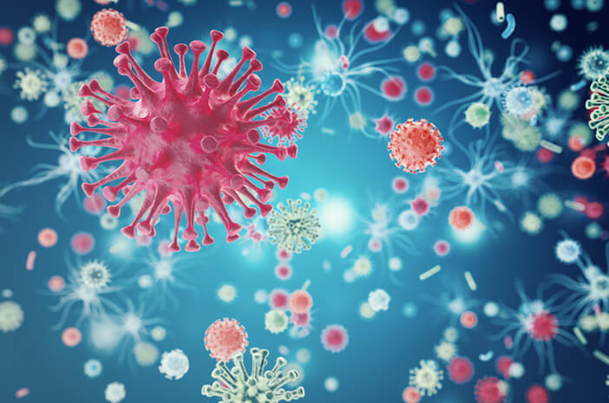

Diberikan pada Mahasiswa Semester III

Disusun oleh:
Tim Blok Infeksi dan Respon Imun Prodi Kedokteran FKK UMJ

Program Studi Kedokteran
Fakultas Kedokteran dan Kesehatan
Univeritas Muhammadiyah Jakarta
2023

KATA PENGANTAR

Assalamualaikum warahmatullahi wabarakatuh.
Puji syukur ke hadirat Allah SWT yang senantiasa memberikan rahmat dan hidayah-Nya kepada kita semua. Shalawats erta salam semoga selalu tercurah kepada Nabi Muhammad SAW beserta keluarga, sahabat, dan para pengikutnya hingga akhir zaman.
Alhamdulillah, penyusunan modul tutorial I Blok Infeksi dan Respon Imun ini dapat selesai pada waktunya. Modul ini dibuat sebagai sarana pembelajaran bagi mahasiswa semester III Program Studi Kedokteran FKK UMJ.
Sasaran pembelajaran pada modul ini mahasiswa mampu memahami konsep imunitas alamiah dan didapat, mekanisme pertahanan melawan mikroba, konsep infeksi dan patogenensis infeksi, mekanisme inflamasi, radang akut dan kronik pada keadaan pasien sesuai kasus di skenario.
Kami menyadari modul ini masih terdapat banyak kekurangan, oleh karena itu kami sangat mengharapkan masukan serta saran untuk perbaikan ke depannya.
Terima kasih kami sampaikan kepada seluruh kontributor modul ini baik para pakar maupun staff yang terlibat. Semoga modul ini bermanfaat dan menjadi amal jariyah bagi para penyusunnya. Amin.
Wassalamualaikum warahmatullahi wabarakatuh

Tim Penyusun Modul Blok Infeksi dan Respon Imun

DAFTAR ISI
KATA PENGANTAR 2
DAFTAR ISI 3
TIM PENYUSUN MODUL UROGENITAL 5
TATA TERTIB UMUM 6
TATA TERTIB DISKUSI TUTORIAL 7
TATA TERTIB DISKUSI PLENO 8
PETUNJUK UMUM UNTUK TUTOR 9
MODUL TUTORIAL I BLOK INFEKSI DAN RESPON IMUN 13
Capaian Pembelajaran 13
Sasaran Pembelajaran 13
Strategi Pembelajaran 13
SKENARIO 15
TUGAS UNTUK MAHASISWA 16
PROSES PEMECAHAN MASALAH 16
JADWAL KEGIATAN: 18
PANDUAN UNTUK TUTOR 20
SKENARIO MODUL I 20
1. Klarifikasi konsep sulit (bila ada) 20
2. Identifikasi Masalah 20
3. Curah Pendapat dengan Mind Map 21
4. Peta Konsep 22
5. Memformulasikan Tujuan Pembelajaran 23
SUPLEMEN JAWABAN TUJUAN PEMBELAJARAN 24
A. Definisi imunitas alamiah (innate immunity) dan imunitas didapat (adaptive immunity) serta perbedaan keduanya 24
B. Komponen-komponen yang berperan pada imunitas alamiah 25
C. Mekanisme pertahanan imunitas alamiah melawan mikroba 29
D. Komponen-komponen yang berperan pada imunitas adaptif 31
E. Mekanisme pertahanan imunitas adaptif melawan mikroba 42
F. Pengertian inflamasi, pengertian radang, radang akut dan radang kronik 51
G. Struktur dan Klasifikasi Bakteri 56
H. Bakteri Gram positif dan Gram negatif 61
I. Bakteri ekstraseluler dan intraseluler 64
J. Respon imun terhadap bakteri (intra dan ekstrasel) 66
K. Definisi infeksi, patogenesis infeksi 66
L. Peran lingkungan, host, dan agent terhadap infeksi 70
M. Faktor virulensi mikroba 72

TIM PENYUSUN MODUL UROGENITAL

Penanggung jawab | : | dr. Muhammad Fachri, Sp P, FAPSR, FISR  dr. Rizky Akaputra, SpP
Koordinator Sistem | : | dr. Sugiarto, Sp.PA
Tim Blok | : | Dr.dr. Lailan Safina, M.Msi.Med  dr. Eddy Multazam, Sp.FK  dr. Risya Mawahdah, Sp.ParK
MEU  Pakar Modul I  Medical Education  Mikrobiologi | :  :  : | dr. Tirta Prawita Sari, MSc, Sp GK  dr. Oktarina, M.Sc  dr. Dayu Swasti Kharisma, M.Biomed

TATA TERTIB UMUM

Mahasiswa Program Studi Kedokteran FKK UMJ harus mematuhi tata tertib seperti di bawah ini:

- Berpakaian, berpenampilan dan bertingkah laku yang baik dan sopan layaknya seorang dokter. Tidak diperkenankan memakai pakaian ketat, berbahan jeans, baju kaos (dengan/tanpa kerah), dan sandal.
- Mahasiswa laki-laki wajib berambut pendek dan rapih.
- Mahasiswi diwajibkan memakai jilbab dan busana muslimah disetiap kegiatan berlangsung.
- Tidak diperkenankan merokok di lingkungan FKK UMJ.
- Menjaga ketertiban dan kebersihan di lingkungan FKK UMJ.
- Melaksanakan registrasi administrasi dan akademik semester yang akan berjalan.
- Memakai papan nama resmi yang dikeluarkan dari PSKd FKK UMJ disetiap kegiatan akademik kecuali perkuliahan. Jika papan nama rusak atau dalam proses pembuatan, maka mahasiswa wajib membawa surat keterangan dari bagian pendidikan.
- Mahasiswa/i yang tidak hadir dikegiatan akademik karena sakit wajib memberitahukan ke bagian pendidikan pada saat hari kegiatan dan selanjutnya membawa surat keterangan sakit sebagai bukti yang memuat diagnosis dari dokter yang memeriksa (diterima paling lambat 3 hari setelah tanggal sakit).

TATA TERTIB DISKUSI TUTORIAL

- Kelompok diskusi terdiri dari 10-15 mahasiswa yang diatur oleh Bagian Pendidikan PSKd FKK UMJ.
- Kelompok diskusi ini difasilitasi oleh satu orang tutor. Tutor juga merupakan bagian dari diskusi kelompok.
- Anggota kelompok diskusi memilih ketua dan sekretaris kelompok.
- Ketua bertugas untuk mengarahkan diskusi dan membagi tugas pada anggota kelompok.
- Sekretaris bertugas menuliskan semua hasil diskusi pada satu kertas lembar balik.
- Mahasiswa wajib mengikuti seluruh kegiatan tutorial.
- Datang 10 menit sebelum tutorial dimulai.
- Seluruh mahasiswa diwajibkan mengerjakan tugas individu berupa jawaban pertanyaan diskusi tutorial pertama dalam lembar kerja di modul mahasiswa. Tugas ini diperlihatkan sebelum diskusi tutorial kedua dimulai.
- Laporan hasil diskusi tutorial dalam bentuk paper dikumpulkan ke bagian pendidikan maksimal 1 hari sebelum rapat pleno dilaksanakan. Perbaikan laporan diskusi tutorial paling lambat 7 (tujuh) hari setelah rapat pleno.
- Setiap kelompok wajib menyerahkan paper kelompoknya kepada kelompok lain maksimal 1 hari sebelum rapat pleno dilaksanakan.

TATA TERTIB DISKUSI PLENO
- Hadir 15 menit sebelum pleno dimulai.
- Seluruh kelompok mahasiswa wajib menyerahkan slide presentasi kepada bagian pendidikan maksimal 15 menit sebelum pleno dimulai.
- Berperan aktif dalam rapat pleno.
- Mahasiswa tidak diperkenankan meninggalkan ruang pleno kecuali pada waktu yang ditentukan (saat break atau waktu jeda yang telah disepakati).

PETUNJUK UMUM UNTUK TUTOR
Pra tutorial
- Mempelajari dengan seksama modul ini termasuk Capaian pembelajaran dan Sasaran pembelajaran
- Jika ada materi yang tidak jelas mohon ditanyakan pada Koordinator/Sekretaris Sistem Urogenital
- Mengikuti kegiatan persamaan persepsi untuk tutor.

Tutorial Tahap 1
- Mengecek kelengkapan ruang tutorial.
- Membantu mahasiswa menunjuk ketua dan sekretaris kelompok.
- Memfasilitasi diskusi agar berjalan sesuai urutannya yaitu :
- Mengklarifikasi konsep (kata/kalimat/konsep)
- Tujuan: menghindari kebingungan atau ketidakpahaman terhadap kata/konsep yang digunakan
- Kegiatan yang dilakukan:
- Mengenali adanya kata/konsep yang kurang
- Meminta penjelasan
- Memberi penjelasan
- Mendefinisikan masalah
- Tujuan: menentukan esensi dan ruang lingkup dari masalah
- Kegiatan:
- Menentukan masalah yang ada
- Memformulasikan masalah dengan jelas
- Curah pendapat dengan peta pikiran/mind map
- Tujuan:
- Mengingat kembali pengetahuan yang sudah dimiliki (aktivasi prior knowledge)
- Memberikan penjelasan, alternatif, ataupun hipotesis atas masalah yang ada
- Kegiatan yang dilakukan:
- Membuat peta pikiran/mind map
- Mengidentifikasi aspek dan penjelasan yang relevan
- Memberi penjelasan terhadap aspek
- Bertanya tentang penjelasan aspek tertentu
- Bertanya tentang hal-hal yang tidak dipahami
- Menghindari melakukan eksklusi terhadap dugaan-dugaan
- Mengidentifikasi beberapa alternatif
- Membuat hipotesis menggunakan peta konsep
- Tujuan:
- Mengklasifikasikan penjelasan pada langkah sebelumnya
- Membuat hipotesis hubungan antar aspek/penjelasan tersebut
- Kegiatan:
- Menghubungkan antar aspek yang terkait
- Menggunakan peta konsep/concept map
- Memformulasikan tujuan belajar
- Tujuan:
- Menentukan penjelasan yang masih dirasa kurang
- Menentukan tujuan pembelajaran
- Kegiatan:
- Menentukan tujuan pembelajaran berdasarkan ketidaktahuan/ketidakjelasan yang ada
- Membuat hubungan dengan langkah sebelumnya
- Belajar mandiri
- Manajemen waktu:
- Menentukan besarnya komitmen yang dimiliki
- Mengecek ketersediaan fasilitas
- Merencanakan waktu yang tepat dan cara yang efisien untuk belajar
- Menentukan target belajar
- Memilih referensi:
- Menentukan referensi yang sesuai
- Scanning sumber belajar
- Mempelajari referensi:
- Belajar berdasarkan tujuan belajar
- Menghubungkan pengetahuan sebelumnya dengan informasi baru
- Mempersiapkan laporan:
- Membuat catatan hal yang dipelajari
- Menentukan hal-hal yang mampu dipresentasikan secara jelas
- Membuat pertanyaan untuk hal yang tidak jelas

Tutorial tahap 2
- Memfasilitasi diskusi agar berjalan sesuai urutannya yaitu :
Diskusi
- Tujuan:
- Mengaplikasikan pengetahuan yang baru
- Mengecek apakah masalah dapat diatasi dengan pengetahuan tersebut
- Mengecek apakah tujuan pembelajaran tercapai
- Kegiatan yang dilakukan:
- Menjelaskan hal yang sudah dipelajari (disertai referensinya)
- Menjelaskan hubungan antara penjelasan
- Bertanya tentang ketidakjelasan/ketidakpahaman
- Menambah informasi
- Menguji secara kritis pengetahuan baru
- Mengecek ketercapaian tujuan pembelajaran

Saat Panel Diskusi
- Wajib mengikuti diskusi panel.
- Membuat penilaian pada penampilan, cara menjawab, isi jawaban dan lain-lain pada mahasiswa yang melapor atau menjawab pertanyaan.

Setelah satu Seri Tutorial Selesai
- Mengumpulkan semua absensi kelompok
- Membuat penilaian akhir dari semua nilai
- Memeriksa laporan mahasiswa bersama nara sumber

MODUL TUTORIAL I BLOK INFEKSI DAN RESPON IMUN

Capaian Pembelajaran
Setelah selesai proses diskusi ini mahasiswa mampu memahami dan menjelaskan mengenai imunitas alamiah dan didapat serta komponen-komponen yang berperan di dalamnya, proses pertahanan sistem imun melawan infeksi mikroba, mampu memahami patogenesis infeksi serta yang berperan dalam proses infeksi, serta menjelaskan tentang struktur dan klasifikasi bakteri dan faktor virulensinya.

Sasaran Pembelajaran
- Mampu menjelaskan mengenai definisi imunitas alamiah (innate immunity) dan imunitas didapat (adaptive immunity) serta perbedaan keduanya
- Mampu menyebutkan dan menjelaskan komponen-komponen yang berperan pada imunitas alamiah
- Mampu menyebutkan dan menjelaskan komponen-komponen yang berperan pada imunitas didapat
- Mampu menjelaskan mekanisme pertahanan imunitas alamiah melawan mikroba (bakteri, virus, jamur, parasite)
- Mampu menjelaskan mekanisme pertahanan imunitas didapat melawan mikroba (bakteri, virus, jamur, parasite)
- Mampu menjelaskan mengenai pengertian inflamasi, pengertian radang, radang akut dan radang kronik
- Mampu menjelaskan struktur dan klasifikasi bakteri
- Mampu menjelaskan bakteri Gram positif dan Gram negatif
- Mampu menjelaskan bakteri ekstraseluler dan intraseluler
- Mampu menjelaskan mekanisme respon imun terhadap bakteri (intra dan ekstrasel)
- Mampu menjelaskan definisi infeksi, patogenesis infeksi
- Mampu menjelaskan peran lingkungan, host, dan agent terhadap infeksi
- Mampu menjelaskan faktor virulensi mikroba
Batasan: Tidak membahas penyakit TB paru maupun tatalaksananya

Strategi Pembelajaran
- Diskusi kelompok yang diarahkan oleh tutor
- Diskusi kelompok mandiri tanpa tutor.
- Konsultasi pada narasumber yang ahli (pakar) pada permasalahan dimaksud untuk memperoleh pengertian yang lebih mendalam.
- Kuliah khusus dalam kelas.
- Aktivitas pembelajaran individual di perpustakaan dengan menggunakan buku ajar, jurnal ilmiah, hand out, video dan internet (e-book dan jurnal online)

SKENARIO
Seorang wanita usia 35 thn, datang ke puskesmas karena keluhan batuk berdahak disertai sedikit darah sejak 1 bulan yang lalu. Pasien juga mengeluhkan nafsu makan menurun, berkeringat terutama malam hari, lesu dan mengeluhkan BB-nya sdh turun 4 Kg dlm 1 bulan ini. Dari anamnesis diketahui bahwa pasien sering batuk berdahak disertai sedikit darah, pernah minum obat batuk dari mantri dekat rumahnya tetapi batuk belum sembuh, pasien merokok 1 bungkus perhari, tidak minum alkohol dan kopi, bekerja di klub malam, tinggal di kampung yg kumuh pinggir kali dengan ventilasi yang buruk. Ayah pasien juga menderita penyakit dgn gejala yg sama namun telah mendapatkan pengobatan TB paru selama 6 bulan. Pasien tinggal bersama dengan suami, ketiga anaknya, dan ayah pasien, namun suami dan ketiga anaknya tidak memiliki gejala serupa.

Pada pemeriksaan fisik didapatkan Tekanan darah 100/60 mmHg, nadi 100 kali/menit, pernafasan 20 kali/menit, suhu 37.8oC. Pada auskultasi didapatkan ronchi di kedua lapang paru, wheezing (-), detak jantung gallop (-), murmur (-).

Pemeriksaan penunjang: rontgen thorax didapatkan bercak perselubungan di kedua apex paru. Hasil pemeriksaan sputum BTA sewaktu dan pagi +++.

TUGAS UNTUK MAHASISWA
- Setelah membaca dengan teliti skenario di atas mahasiswa harus mendiskusikan kasus tersebut pada satu kelompok diskusi terdiri dari 10-12 orang, dipimpin oleh seorang ketua dan seorang sekretaris yang dipilih oleh mahasiswa sendiri. Ketua dan sekretaris ini sebaiknya bergantian pada setiap kali diskusi. Diskusi kelompok ini bisa dipimpin oleh seorang tutor atau secara mandiri.
- Melakukan aktivitas pembelajaran individual di perpustakaan dengan menggunakan buku ajar, jurnal ilmiah. hand out, video dan buku ilmiah, jurnal ilmiah, atau guidelines online, untuk mencari informasi tambahan.
- Melakukan diskusi kelompok mandiri (tanpa tutor), melakukan curah pendapat bebas antar anggota kelompok untuk menganalisis dan mensintesis informasi (masalah - masalah yang ditemukan) kedalam suatu kesimpulan.
- Berkonsultasi dengan nara sumber yang ahli tentang permasalahan / Diagnosis yang ditemukan, untuk memperoleh pengertian yang lebih mendalam.
- Mengikuti kuliah khusus (kuliah pakar) dalam kelas untuk masalah yang belum jelas atau tidak ditemukan jawabannya.

PROSES PEMECAHAN MASALAH
Dalam diskusi kelompok dengan menggunakan metode curah pendapat mahasiswa mampu memecahkan masalah yang terdapat dalam skenario ini, yaitu dengan mengikuti 7 langkah penyelesaian masalah di bawah ini:
Dalam diskusi kelompok dengan menggunakan metode curah pendapat mahasiswa mampu memecahkan masalah yang terdapat dalam skenario ini, yaitu dengan mengikuti 7 langkah penyelesaian masalah di bawah ini:
- Mengklarifikasi konsep (kata/kalimat/konsep)
- Tujuan: menghindari kebingungan atau ketidakpahaman terhadap kata/konsep yang digunakan
- Kegiatan yang dilakukan:
- Mengenali adanya kata/konsep yang kurang
- Meminta penjelasan
- Memberi penjelasan
- Mendefinisikan masalah
- Tujuan: menentukan esensi dan ruang lingkup dari masalah
- Kegiatan:
- Menentukan masalah yang ada
- Memformulasikan masalah dengan jelas
- Curah pendapat dengan peta pikiran/mind map
- Tujuan:
- Mengingat kembali pengetahuan yang sudah dimiliki (aktivasi prior knowledge)
- Memberikan penjelasan, alternatif, ataupun hipotesis atas masalah yang ada
- Kegiatan yang dilakukan:
- Membuat peta pikiran/mind map
- Mengidentifikasi aspek dan penjelasan yang relevan
- Memberi penjelasan terhadap aspek
- Bertanya tentang penjelasan aspek tertentu
- Bertanya tentang hal-hal yang tidak dipahami
- Menghindari melakukan eksklusi terhadap dugaan-dugaan
- Mengidentifikasi beberapa alternatif
- Membuat hipotesis menggunakan peta konsep
- Tujuan:
- Mengklasifikasikan penjelasan pada langkah sebelumnya
- Membuat hipotesis hubungan antar aspek/penjelasan tersebut
- Kegiatan:
- Menghubungkan antar aspek yang terkait
- Menggunakan peta konsep/concept map
- Memformulasikan tujuan belajar
- Tujuan:
- Menentukan penjelasan yang masih dirasa kurang
- Menentukan tujuan pembelajaran
- Kegiatan:
- Menentukan tujuan pembelajaran berdasarkan ketidaktahuan/ketidakjelasan yang ada
- Membuat hubungan dengan langkah sebelumnya
- Belajar mandiri
- Manajemen waktu:
- Menentukan besarnya komitmen yang dimiliki
- Mengecek ketersediaan fasilitas
- Merencanakan waktu yang tepat dan cara yang efisien untuk belajar
- Menentukan target belajar
- Memilih referensi:
- Menentukan referensi yang sesuai
- Scanning sumber belajar
- Mempelajari referensi:
- Belajar berdasarkan tujuan belajar
- Menghubungkan pengetahuan sebelumnya dengan informasi baru
- Mempersiapkan laporan:
- Membuat catatan hal yang dipelajari
- Menentukan hal-hal yang mampu dipresentasikan secara jelas
- Membuat pertanyaan untuk hal yang tidak jelas
- Diskusi
- Tujuan:
- Mengaplikasikan pengetahuan yang baru
- Mengecek apakah masalah dapat diatasi dengan pengetahuan tersebut
- Mengecek apakah tujuan pembelajaran tercapai
- Kegiatan yang dilakukan:
- Menjelaskan hal yang sudah dipelajari (disertai referensinya)
- Menjelaskan hubungan antara penjelasan
- Bertanya tentang ketidakjelasan/ketidakpahaman
- Menambah informasi
- Menguji secara kritis pengetahuan baru
- Mengecek ketercapaian tujuan pembelajaran

JADWAL KEGIATAN:
Sebelum dilakukan pertemuan antara kelompok mahasiswa dan tutor, mahasiswa dibagi menjadi kelompok-kelompok diskusi yang terdiri dari 10-12 orang tiap kelompok.
- Pertemuan pertama dalam kelas besar dengan tatap muka satu arah untuk penjelasan dan tanya jawab. Tujuan: menjelaskan tentang modul dan cara menyelesaikan modul, dan membagi kelompok diskusi. Pada pertemuan pertama buku modul dibagikan.
- Pertemuan kedua: diskusi tutorial pertama dipimpin oleh mahasiswa yang terpilih menjadi ketua dan penulis kelompok, serta difasilitasi oleh tutor.
Tujuan:
- Memilih ketua dan sekretaris kelompok,
- Brain-storming untuk proses 1 – 5,
- Pembagian tugas
- Pertemuan ketiga: diskusi tutorial kedua seperti pada tutorial pertama. Tujuan: untuk melaporkan informasi baru (kriteria diagnosis atau tatalaksana atau referensi lain berupa guideline atau algoritma) yang diperoleh dari pembelajaran mandiri dan melakukan klasifikasi, analisis dan sintesis dari semua informasi.
- Belajar mandiri baik perorangan ataupun kelompok, Tujuan: untuk mencari informasi yang tepat dan baru mengenai skenario tersebut di atas.
- Diskusi mandiri dengan proses sama dengan diskusi tutorial. Bila informasi telah cukup, diskusi mandiri digunakan untuk membuat laporan penyajian dan laporan tertulis. Diskusi mandiri bisa dilakukan berulang-ulang diluar jadwal.
Bahan Bacaan:
- Immunologi dasar Abbas (Bahasa Indonesia), Chapter:
- Pengantar Sistem Imun, hlm 1
- Imunitas alami, hlm 24
- Penangkapan dan Presnetasi Antigen ke limfosit, hlm 53
- Pengenalan antigen dan system imun adaptif, hlm 77
- Imunitas yang diperantarai sel T, hlm 101
- Mekanisme efektor imunitas seluler yang diperantarai sel T, hlm 125
- Respon Imun Humoral, hlm 143
- Mekanisme efektor imunitas humoral, hlm 166
- Jawetz Mikrobiologi Kedokteran
- Patogenesis infeksi bakteri, hlm 151
- Patogenesis dan control penyakit virus, hlm 416
- Sifat-sifat umum dan klasifikasi jamur, hlm 652

PANDUAN UNTUK TUTOR

SKENARIO MODUL I

Klarifikasi konsep sulit (bila ada)
- Sputum BTA: sputum/dahak untuk pemeriksaan Basil Tahan Asam, untuk diagnosis penyakit Tuberculosis yang disebabkan oleh Mycobacterium tuberculosis.

Identifikasi Masalah
- batuk berdahak disertai sedikit darah sejak 1 bulan yang lalu.
- nafsu makan menurun
- BB turun 4 Kg dlm 1 bulan
- berkeringat terutama malam hari,
- lesu
- pernah minum obat batuk, tidak sembuh
- merokok 1 bungkus perhari
- bekerja di klub malam
- tinggal di kampung yg kumuh pinggir kali dengan ventilasi yang buruk
- Ayah pasien mendapatkan pengobatan TB paru selama 6 bulan
- Pasien tinggal bersama dengan suami, ketiga anaknya, dan ayah pasien, namun suami dan ketiga anaknya tidak memiliki gejala serupa.
- suhu 37.8oC
- ronchi di kedua lapang paru
- rontgen thorax bercak perselubungan di kedua apex paru
- sputum BTA sewaktu dan pagi +++.

Curah Pendapat dengan Mind Map
batuk berdahak disertai sedikit darah sejak 1 bulan yang lalu.

nafsu makan menurun

BB turun 4 Kg dlm 1 bulan

Berkeringat di malam hari

Lesu

Minum obat batuk, tidak sembuh

Merokok

Bekerja di club malam

tinggal di kampung yg kumuh pinggir kali dengan ventilasi yang buruk

Ayah pasien mendapatkan pengobatan TB paru selama 6 bulan

tinggal bersama dengan suami, ketiga anaknya, dan ayah pasien, namun suami dan ketiga anaknya tidak memiliki gejala serupa.

Suhu 37,8 oC

Ronchi kedua lapang paru

Ro thorax: perselubungan kedua apex

Sputum BTA P/S : +++

Infeksi
respon imun alamiah
respon imun didapat
inflamasi
Faktor risko: environtment
Bakteri intrasel
Bakteri eksrasel
Agent infeksi M. tb
sel fagosit
barrier epitelial
sel dendritik
sel mast
sel limfoid alami
sel NK
humoral
seluler
limfosit B + antibodi
limfosit T
T-helper dan T-sitotoksik
tumor, rubor, kalor, dolor, fungsio laesa
Virulensi
Daftar masalah
Keterangan:
transmisi air-borne
adherence
invasi
komponen permukaan
toksin
demam

Peta Konsep
host
Perempuan 35 tahun
tgl dgn suami, 3 anak, & ayah: suami dan 3 anak tdk bergejala sama
ayah berobat TB paru 6 bln
tempat tgl kumuh, ventilasi buruk
Berkeringat malam hr
Minum obat batuk tdk sembuh
batuk berdahak + darah
Ronchi , bercak perselubungan kedua apex paru
merokok 1 bks/hr
suhu 37,8⁰C
nafsu makan turun
BB turun 4kg dlm 1 bulan
lesu
memfagositosis mikroba (mikroba intrasel)
merespon mikroba dgn memproduksi banyak sitokin
terapi tidak sesuai dgn etiologi
-Dayu Swasti Kharisma-
dihadang pertahan ke-2 sistem imun didapat/adaptive
respon imun adaptive gagal menghadang infeksi mikroba
virulensi mikroba tinggi
berkolonisasi
respon imun alamiah gagal menghadang infeksi mikroba
patomekanisme penyakit
respon thd inflamasi dan infeksi
Demam
kedua sist imun berhasil menghadang mikroba
bakteri bercampur dgn lender/sputum yg dihasilkan sist pernapasan
T-helper dan T-sitotoksik
limfosit T
limfosit B + antibodi
seluler
humoral
jejas di parenkim paru
pembuluh darah pecah
merangsang refleks batuk
produksi mucus berlebihan utk
tumor, rubor, kalor, dolor, fungsio laesa
Patokan thermostat Hipotalamus meningkat

Sintesis PGE2 lewat jalur COX 2 di OVLT (organum vaskulosum lamina terminalis)

TNF dan IL-1
peningkatan aliran darah dan eksudasi protein plasma
sel sekitar melepaskan mediator inflamasi: histamin, TNF, prostaglandin, dll
menetapkan lokasi infeksi primer: paru
mikroba menginvasi
neutrophil dan monosit direkrut menuju lokasi infeksi dg bantuan komplemen
menginduksi respon inflamasi
membunuh sel yg terinfeksi
mengenali sel terinfeksi
sel mast
menghasilkan peptida antimikroba
sel fagosit
sel limfoid alami
barrier epitelial
sel NK
sel mast
sel dendritik
bakteri dihadang oleh sist imun alamiah/innate immunity host
transmisi mikroba pathogen melalui air-borne saat ayah batuk/bersin
mikroba pathogen menuju port d’entrée: saluran napas pasien
melekat pd epitel saluran napas
agent; mikroba M. Tb
faktor risiko: environtment
BTA +++
bekerja di club malam

Memformulasikan Tujuan Pembelajaran
- Mampu menjelaskan mengenai definisi imunitas alamiah (innate immunity) dan imunitas didapat (adaptive immunity) serta perbedaan keduanya
- Mampu menyebutkan dan menjelaskan komponen-komponen yang berperan pada imunitas alamiah
- Mampu menyebutkan dan menjelaskan komponen-komponen yang berperan pada imunitas didapat
- Mampu menjelaskan mekanisme pertahanan imunitas alamiah melawan mikroba
- Mampu menjelaskan mekanisme pertahanan imunitas didapat melawan mikroba
- Mampu menjelaskan mengenai pengertian inflamasi, pengertian radang, radang akut dan radang kronik
- Mampu menjelaskan struktur dan klasifikasi bakteri
- Mampu menjelaskan bakteri Gram positif dan Gram negatif
- Mampu menjelaskan bakteri ekstraseluler dan intraseluler
- Mampu menjelaskan mekanisme respon imun terhadap bakteri (intra dan ekstrasel)
- Mampu menjelaskan definisi infeksi, patogenesis infeksi
- Mampu menjelaskan peran lingkungan, host, dan agent terhadap infeksi
- Mampu menjelaskan faktor virulensi mikroba

SUPLEMEN JAWABAN TUJUAN PEMBELAJARAN

A. Definisi imunitas alamiah (innate immunity) dan imunitas didapat (adaptive immunity) serta perbedaan keduanya
Imunitas alamiah adalah mekanisme pertahanan pertama terhadap infeksi, memberikan perlindungan segera. Imunitas didapat berkembang lebih lambat namun memberikan perlindungan yang lebih spesifik terhadap infeksi. Imunitas alami selalu ada pada individu yang sehat dan disiapkan untuk menghambat masuknya mikroba dan cepat mengeliminasi mikroba yang berhasil memasuki jaringan inang. Imunitas adaptif memerlukan proliferasi dan diferensiasi limfosit sebagai respon terhadap mikroba sebelum memberikan pertahanan yang efektif.
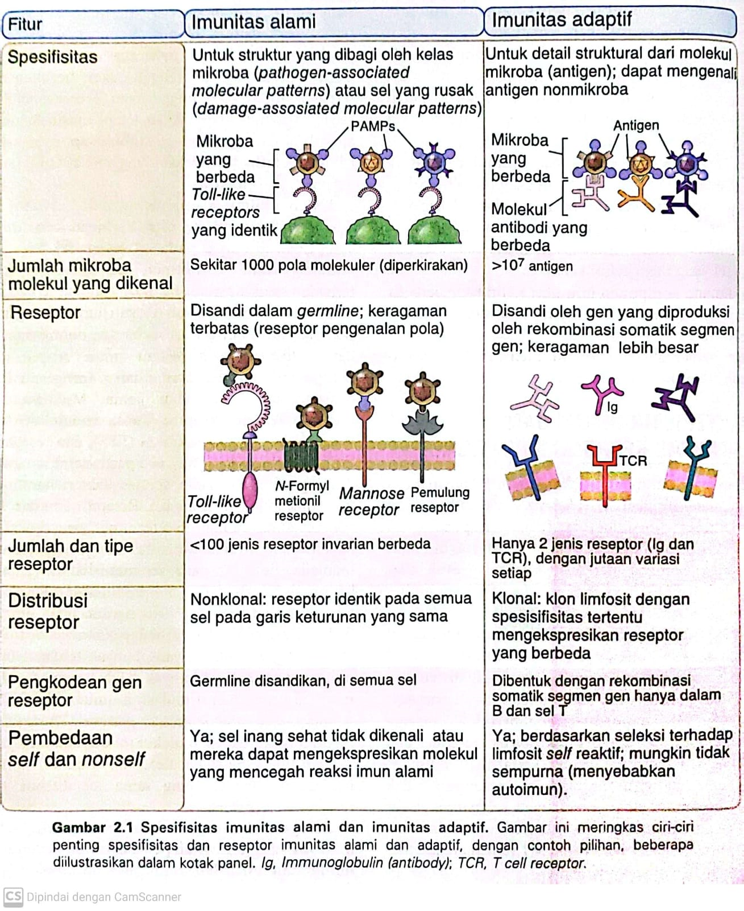
Gambar 1. Perbedaan fitur imunitas alami dan didapat (dikutip dari Immunologi Dasar Abbas, hlm. 26)

Sistem imun alami menunjukkan fungsi pertahanannya dengan suatu rangkaian reaksi yang sederhana yang lebih terbatas dibandingkan respon imun adaptif yang bervariasi dan spesifik.
Dua tipe rekasi utama terhadap sistem imun alami ialah inflamasi dan pertahanan terhadap virus. sistem imun alami memberikan respon yang sama terhadap paparan ulang mikroba, sedangkan respon imun adaptif berespon lebih kuat dan cepat sehingga lebih efisien pada tiap paparan ulang mikroba. Sistem imun alami tidak mengingat pertemuan pertama dengan mikroba dan akan kembali ke dasarnya setelah tiap paparan, sedangkan memori merupakan karakteristik utama sistem imun adaptif. sistemm imun alami mengenali struktur yang diekspresikan bersama oleh berbagai kelas mikroba yang tidak dijumpai pada sel inang.
Sel dan molekul imunitas alami mengenali dan memberikan respon terhadap struktur mikroba dalam jumlah terbatas, jauh lebih sedikit dibandingkan dengan jumlah antigen mikroba dan dan nonmikroba yang dapat dikenali oleh sistem imun adaptif.
Reseptor imunitas alami mengenali struktur mikroba yang seringkali penting untuk kelangsungan hidup dan infektivitas mikroba-mikroba tersebut. karakteristik ini membuatnya menjadi mekanisme pertahanan yang sangat efektif karena mikroba tidak dapat menghindar dari imunitas alami hanya dengan bermutasi atau tidak mengekespresikan target yang dikenali oleh sistem imun alami. Mikroba yang tidak mengekspresikan bentuk fungsional struktur ini kehilangan kemampuannya untuk menginfeksi dan berkolonisasi pada inang. Sebaliknya, mikroba seringkali menghindari imunitas adaptif melalui mutase antigen yang dikenali oleh limfosit, karena antigen tersebut biasanya tidak dibutuhkan untuk kehidupan mikroba.

B. Komponen-komponen yang berperan pada imunitas alamiah
Barrier epithelial
Penghubung utama antara tubuh dan lingkungan eksternal- kulit, saluran cerna, saluran pernapasan, dan saluran kemih- dilindungi oleh lapisan epitel yang memberikan pertahanan fisik dan kimia terhadaap infeksi. Mikroba berhubungan dengan inang terutama melalui kontak fisik, ingesti, inhalasi, dan aktivitas seksual. Epitel membentuk pertahanan mekanik menghalangi masuknya mikroba. keratin pada permukaan kulit dan mucus yang disekresikan oleh sel epitel mukosa mencegah sebagian besar mikroba untuk berinteraksi dan menginfeksi atau menembus epitel. sel epitel juga menghasilkan peptida antimikroba termasuk defensin dan katelisidin yang membunuh bakteri dan beberapa virus dengan merusak membrane luarnya.

Fagosit: Neutrofil dan Makrofag
2 jenis sel fagosit ini direkrut ke tempat infeksi, dimana mereka mengenali dan menelan mikroba untuk dibunuh secara intraseluler.
  - Neutrofil
Neutrofil disebut juga sebagai sel PMN (polimorfonuklear) adalah leukosit yang paling banyak di dalam darah (4000-10000/ul). Pada respon terhadap infeksi bakteri dan jamur, produksi neutrofil sum sum tulang meningkat hingga 10 kali dari normal. Produksi neutrofil dirangsang oleh sitokin, disebut sebagai colony-stimulating factors (CFSs). Neutrofil adalah tipe sel pertama dan paling banyak merespon infeksi, khususnya bakteri dan jamur serta merupakan sel yang paling dominan pada inflamasi akut. Neutrofil mengekspresikan reseptor untuk hasil aktivasi komplemen dana ntibodi yang melingkupi mikroba. Neutrofil juga direkrut ke jaringan yang rusak walaupun tidak ada infeksi, dan akan membersihkan debris sel.
  - Monosit/Makrofag
Monosit lebih sedikit dari neutrofil, jumlahnya 500 -1000/ul darah. Monosit juga menelan mikroba dalam darah dan jaringan. Selama reaksi inflamasi, monosit masuk ke jaringan ekstraseluler dan berdiferensiasi menjadi sel makrofag, yang dapat bertahan hidup dalam waktu yang lama. Makrofag memegang peranan penting dalam pertahanan inang, memakan dan menghancurkan mikroba, membersihkan jaringan mati dan mengawali proses penyembuhan jaringan, dan memproduksi sitokin yang menginduksi dan meregulasi inflamasi.

Sel Dendritik
sel dendritic merupakan penjaga pada jaringan yang merespon mikroba dengan memperoduksi banyak sitokin. Fungsi utama sel ini adalah mengawali peradangan dan merangsang respon imun adaaptif. Sel dendritik juga menangkap protein antigen dan menampilkan fragmen antigen ini pada sel T. Sel dendritik menjadi penghubung penting antara imunitas alamiah dan adaptif.

Sel Mast
Sel mast berasal dari sum sum tulang dengan banyak granula sitoplasma, ditemukan di kulit dan lapisan mukosa. Sel mast dapat diaktifkan oleh produk mikroba yang terikat TLR (Toll Like Receptors) dan oleh komponen sistem komplemen, sebagai bagian dari imunitas alami atau oleh meknisme antibody-dependent pada imunitas adaptif. granula sel mast mengandung amin vasoaktif seperti histamin yang menyebabkan vasodilatasi dan peningkatan permeabilitas kapiler, dan enzim proteolitik yang dapat membunuh bakteri atau menetralkan toksin mikroba inaktif. Sel mast juga mensintesis dan mensekresikan mediator lipid (cth: prostaglandin dan leukotriene) dan sitokin (cth tumor necrosis factor- TNF) yang merangsang inflamasi. Produk sel mast memberikan pertahanan terhadap cacing dan pathogen lainnya, juga proteksi terhadap racun ular dan serangga, dan bertanggung jawab terhadap manifestasi penyakit alergi.

Sel limfoid alami
Sel limfoid alami (Innate lymphoid cells/ILC) adalah sel yang menempati jaringan yang memproduksi sitokin yang sama dengan limfosit T-helper tetapi tidak mengekspresikan reseptor antigen sel T (TCRs). ILC dibagi menjadi 3 kelompok besar sesuai dengan Th1, Th2, dan Th17. ILC memberikan pertahann awal terhadap infeksi.

Sel Natural Killer (NK)
Sel NK mengenali sel yang terinfeksi dan mengalami stress dan memberi respon dengan membunuh sel tersebut dan dengan mensekresi sitokin yang mengaktifkan makrofag, IFN-γ. Sel NK akan mengosongkan isi granula sitoplasmiknya ke ruang ekstrasel pada titik kontak dengan sel yang terinfeksi. Protein granula sel NK ini akan memasuki sel yang terinfeksi dan mengaktivasi enzim yang menginduksi apoptosis. Sel NKmembunuh sel inang yang terinfeksi untuk mengeliminasi sumber infeksi seluler dan memusnahkan infeksi oleh mikroba, seperti virus. Sel NK juga dapat berperan dalam destruksi tumor.

Limfosit dengan Keragaman yang terbatas
Beberapa jenis limfosit yang memiliki ciri-ciri yang sama dengan limfosit T dan B juga berfungsi dalam pertahanan awal terhadapa mikroba dan dapat dipandang sebagai bagian dari imunitas alami. Karakteristik yang menyeragambakn linfosit tersebut adalah ekspresi reseptor antigen yang disusun kembali secara somatik, namun reseptor antigen tersebut memiliki keragaman yang terbatas.
- Sel Tγδ ada di epitel
- Sel NK-T di organ limfoid dan epitel, mengekespresikan TCR dengan keragaman yang terbatas
- Mucosal associated invariant (MAIT) cells mengekspresikan reseptor sel T dengan keragaman yang terbatas namun tidak mengekespresikan CD4 atau CD8
- Sel B-1 adalah populasi limfosit B yang ditemukan paling banyak dalam rongga peritoneal dan jaringan mukosa, dimana mereka memproduksi antibody sebagai respon terhadap mikroba dan toksinnya yang melewati dinding usus. IgM dalam sirkulasi individu yang normal, walaupun tanpa imunisasi spesifik disebut antibody alami.
- Tipe lain limfosit B, marginal zone B cells, ada pada tepi folikel limfoid pada limpa dan organ lain, juga terlibat dalam respon cepat antibody terhadap mikroba yang kaya polisakarida dalam darah.
Sel-sel tersebut di atas merespon infeksi dalam cara yang merupakan karakteristik imunitas adaptif, namun memiliki sifat imunitas alami.

Sistem Komplemen
Sistem komplemen adalah Kumpulan protein terkaid membrane (membrane associated proteins) dan protein dalam darah yang penting dalam pertahanan terhadap mikroba. Banyak diantaranya adalah enzim proteolitik dana ktivasi komplemen melibatkan rangkaian aktivasi enzim ini.
Kaskade komplemen dapat diinisiasi oleh satu dari tiga jalur.
- Jalur alternatif
Dipicu bila beberapa protein komplemen diktivasi pada permukaan mikrobadan tidak dapat dikontrol, karena protein regulatori koplemen tidak ada pada mikroba namun ada pada sel inang. Jalur ini adalah komponen imunitas alami
- Jalus klasik
Paling sering dicetuskan oleh antibody yang mengikat mikroba atau antigen lain sehingga menjadi suatu komponen imunitas adaptif humoral
- Jalur lektin
Diaktivasi oleh suatu protein plasma pengikat karboidrat, mannose binding lectin (MBL), terikat pada ligan karbohidratnya pada mikroba. Lektin ini mengaktivasi protein jalur klasik, tetapi karena hal ini diawali oleh produk mikroba tanpa adanya antibody, dan merupakan komponen imunitas alami.
Fungsi komplemen dalam pertahanan inang:
- Opsonisasi dan fagositosis.
C3b menyeblubungi mikroba dan meningkatkan ikatan mikroba ini pada fagosit, dengana bantuan reseptor untuk C3b yang diekspresikan di fagosit. Oleh karena ini mikroba yang diopsonisasi (diselubungi) dengan protein komplemen ditelan cepat dan dihancurkan oleh fagosit
- Inflamasi
Beberapa fragmen proteolitik protein komplemen, khusunya C5a dan C3a merupakan kemoatraktans untuk leukosit (terutama neutrofil dan monosit) dana ktivator sel endotel dan sel mast, sehingga ikut mengarahkan leukosit dan protein plasma ke jaringan (inflamasi) pada lokasi aktivasi komplemen
- Lisis sel
Aktivasi komplemen memuncak pada pembentukan kompleks protein polimerik yang masuk ke dalam membrane sel mikroba, mengganggu permeabilitas dan menyebabkan lisis osmotic.
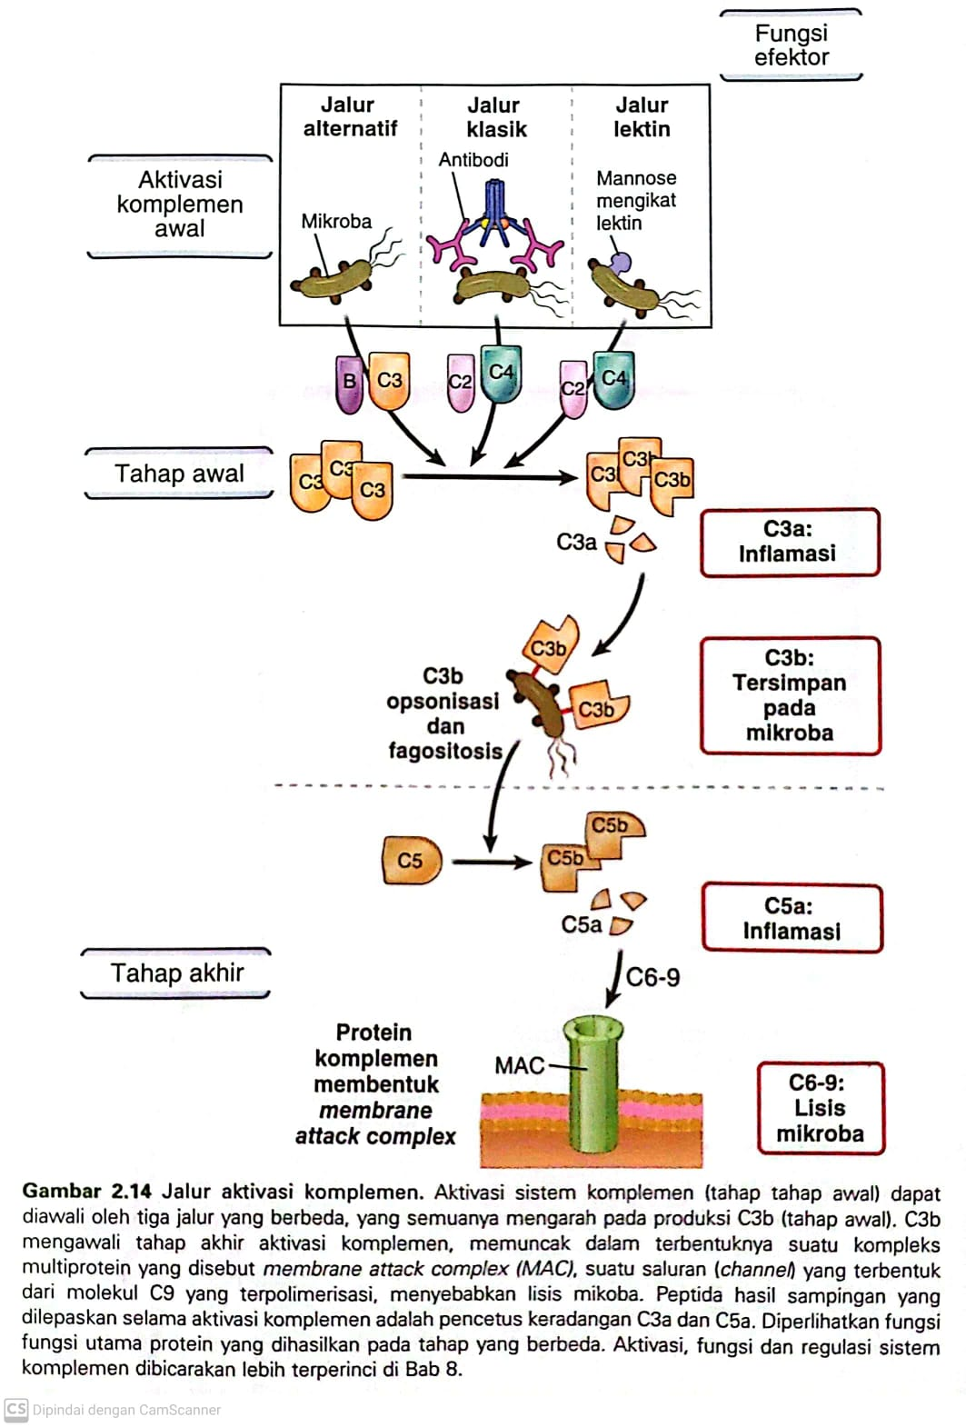
Gambar 2. Dikutip dari Immunologi Dasar Abbas hlm.41

Protein plasma lain
Mannose-binding lectin (MBL) adalah protein yang mengenali karbohidrat mikroba dan dapat menyelubungi mikroba untuk fagositosis atau mengaktivasi kaskade komplemen jalur lektin.

Sitokin Imunitas Alami
Sebagai respon terhadap mikroba, sel dendritik, makrofag, sel mast dan sel-sel lain mensekresi sitokin yang memerantarai banyak reaksi seluler imunitas alami. Sitokin adalah protein terlarut yang memerantarai reaksi imun dan inflamasi dan bertanggung jawab dalam komunikasi antar leukosit dan anatara leukosit dengan sel-sel lain. Sitokin antaralain molekul interleukin, tumor necrosis factor.
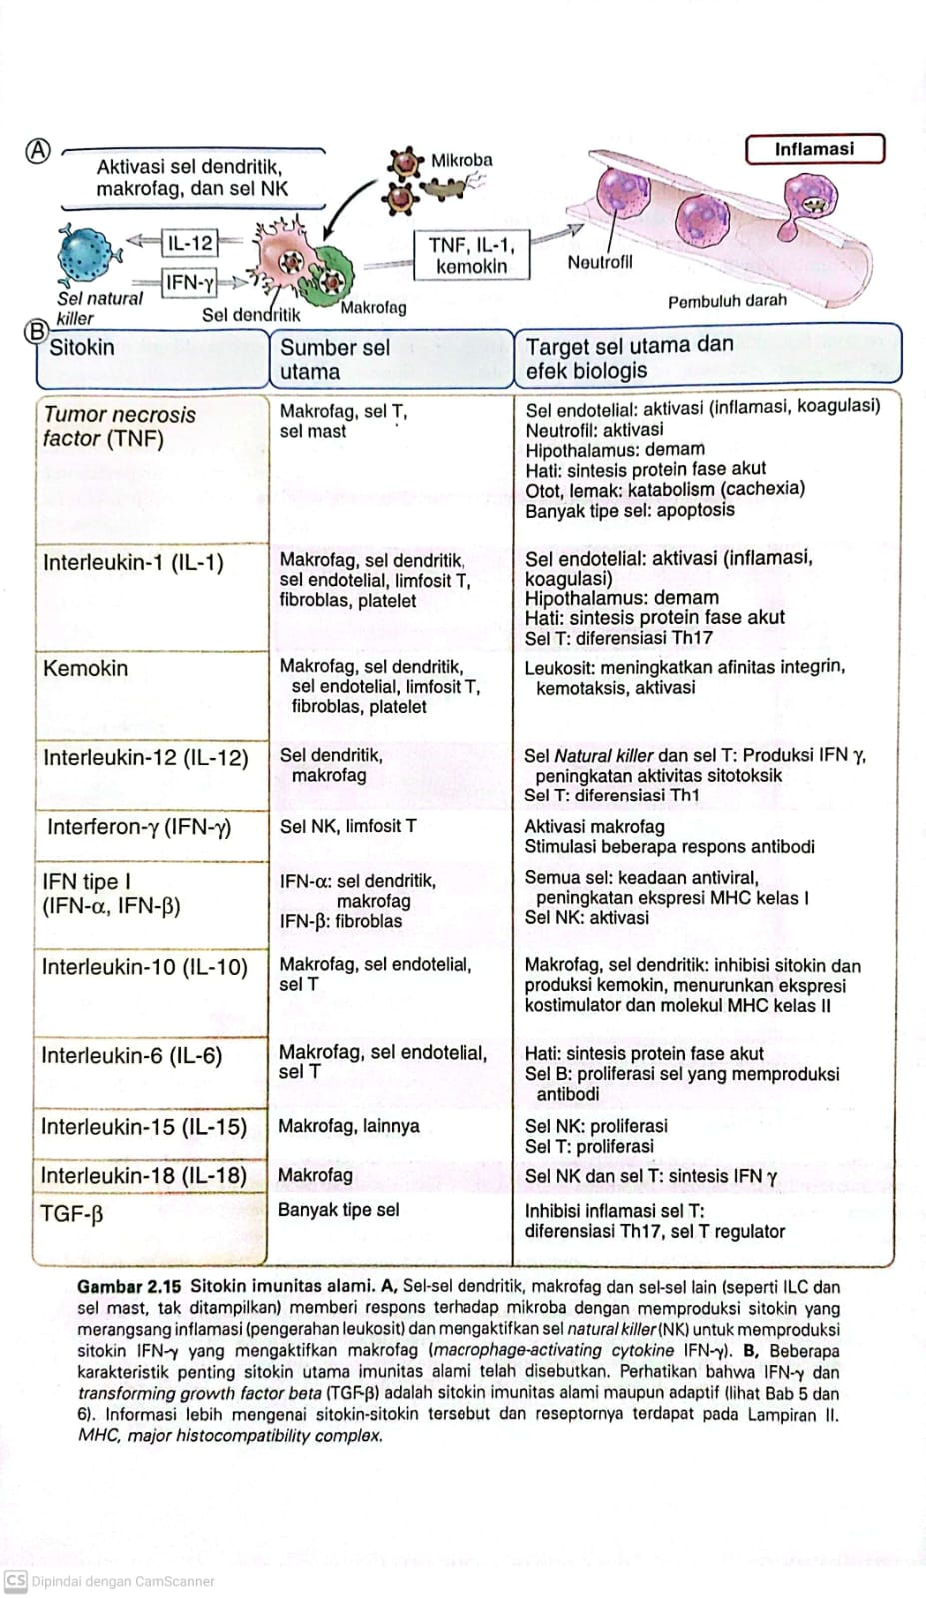
Gambar 3. Dikutip dari Immunologi Dasar Abbas, hlm.43

C. Mekanisme pertahanan imunitas alamiah melawan mikroba
Mikroorganisme seperti bakteri yang pertama kali menembus permukaan epitel tubuh akan segera bertemu dengan sel dan molekul yang dapat meningkatkan respons imun bawaan. Makrofag fagosit melakukan pertahanan terhadap bakteri melalui reseptor permukaan yang mampu mengenali dan mengikat unsur umum pada banyak permukaan bakteri. Molekul bakteri yang berikatan dengan reseptor ini memicu makrofag untuk menelan bakteri dan juga menginduksi sekresi molekul yang aktif secara biologis. Makrofag yang teraktivasi mengeluarkan sitokin, yang didefinisikan sebagai protein yang dilepaskan oleh sel yang mempengaruhi perilaku sel lain yang mempunyai reseptor untuk sitokin tersebut. Mereka juga melepaskan protein yang dikenal sebagai kemokin yang menarik sel-sel dengan reseptor kemokin seperti neutrofil dan monosit dari aliran darah (Gbr. 1.12). Sitokin dan kemokin yang dilepaskan oleh makrofag sebagai respons terhadap unsur bakteri memulai proses yang dikenal sebagai peradangan. Peradangan lokal dan fagositosis bakteri yang menyerang juga dapat dipicu akibat aktivasi komplemen pada permukaan sel bakteri. Komplemen adalah sistem protein plasma yang mengaktifkan rangkaian reaksi proteolitik pada permukaan mikroba tetapi tidak pada sel inang, melapisi permukaan ini dengan fragmen yang dikenali dan diikat oleh reseptor fagositik pada makrofag. Rangkaian reaksi juga melepaskan peptida kecil yang berkontribusi terhadap peradangan.
Peradangan secara tradisional didefinisikan oleh empat kata Latin calor, dolor, rubor, dan tumor, yang berarti panas, nyeri, kemerahan, dan bengkak, yang semuanya mencerminkan efek sitokin dan mediator inflamasi lainnya pada pembuluh darah lokal. Pelebaran dan peningkatan permeabilitas pembuluh darah selama peradangan menyebabkan peningkatan aliran darah lokal dan kebocoran cairan, serta menyebabkan rasa panas, kemerahan, dan bengkak. Sitokin dan fragmen komplemen juga memiliki efek penting pada sifat perekat endotel, menyebabkan leukosit yang bersirkulasi menempel pada sel endotel dinding pembuluh darah dan bermigrasi di antara sel-sel tersebut ke tempat infeksi, yang mana mereka tertarik oleh kemokin. Migrasi sel ke dalam jaringan dan tindakan lokalnya menyebabkan rasa sakit. Jenis sel utama yang terlihat dalam respons inflamasi pada fase awal adalah neutrofil, yang direkrut ke dalam jaringan yang meradang dan terinfeksi dalam jumlah besar. Seperti makrofag, mereka mempunyai reseptor permukaan untuk unsur-unsur bakteri dan komplemen yang sama, dan mereka adalah sel-sel utama yang menelan dan menghancurkan mikroorganisme yang menyerang. Masuknya neutrofil beberapa saat kemudian diikuti oleh monosit yang dengan cepat berdiferensiasi menjadi makrofag. Makrofag dan neutrofil juga dikenal sebagai sel inflamasi. Respon inflamasi pada infeksi juga melibatkan limfosit, yang telah diaktivasi oleh antigen yang dikeluarkan dari lokasi infeksi melalui sistem limfatik aferen.
Respon imun bawaan memberikan kontribusi penting terhadap aktivasi imunitas adaptif. Respon inflamasi meningkatkan aliran limfe yang mengandung antigen dan sel pembawa antigen ke dalam jaringan limfoid, sedangkan fragmen komplemen pada permukaan mikroba dan menginduksi perubahan pada sel yang telah menyerap mikroorganisme memberikan sinyal yang bersinergi dalam mengaktifkan limfosit yang reseptornya berikatan dengan antigen mikroba tertentu. Makrofag yang memfagosit bakteri dan menjadi aktif juga dapat mengaktifkan limfosit T. Namun, sel yang berspesialisasi dalam menghadirkan antigen ke limfosit T dan memulai imunitas adaptif adalah sel dendritik.
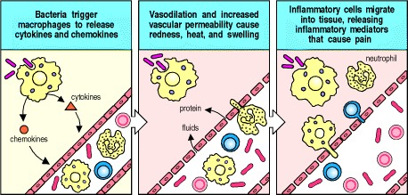
Gambar 4. Bacterial infection triggers an inflammatory response
Macrophages encountering bacteria in the tissues are triggered to release cytokines that increase the permeability of blood vessels, allowing fluid and proteins to pass into the tissues. They also produce chemokines that direct the migration of neutrophils to the site of infection. The stickiness of the endothelial cells of the blood vessels is also changed, so that cells adhere to the blood vessel wall and are able to crawl through it; first neutrophils and then monocytes are shown entering the tissue from a blood vessel. The accumulation of fluid and cells at the site of infection causes the redness, swelling, heat, and pain, known collectively as inflammation. Neutrophils and macrophages are the principal inflammatory cells. Later in an immune response, activated lymphocytes may also contribute to inflammation.

D. Komponen-komponen yang berperan pada imunitas adaptif
Aktivasi sel penyaji antigen khusus merupakan langkah pertama yang penting untuk menginduksi imunitas adaptif
Induksi respon imun adaptif dimulai ketika patogen tertelan oleh sel dendritik yang belum matang di jaringan yang terinfeksi. Sel-sel fagositik terspesialisasi ini terdapat di sebagian besar jaringan dan berumur relatif panjang, berputar dengan kecepatan yang lambat. Mereka berasal dari prekursor sumsum tulang yang sama dengan makrofag, dan bermigrasi dari sumsum tulang ke stasiun periferalnya, di mana peran mereka adalah untuk mensurvei lingkungan lokal untuk mencari patogen. Akhirnya, semua sel dendritik yang tinggal di jaringan bermigrasi melalui getah bening ke kelenjar getah bening regional di mana mereka berinteraksi dengan limfosit naif yang bersirkulasi. Jika sel dendritik gagal diaktifkan, sel tersebut menginduksi toleransi terhadap antigen diri yang dibawanya.
Sel dendritik yang belum matang membawa reseptor pada permukaannya yang mengenali ciri-ciri umum dari banyak patogen, seperti proteoglikan dinding sel bakteri. Seperti halnya makrofag dan neutrofil, pengikatan bakteri pada reseptor ini merangsang sel dendritik untuk menelan patogen dan mendegradasinya secara intraseluler. Sel dendritik yang belum matang juga terus-menerus mengambil materi ekstraseluler, termasuk partikel virus atau bakteri apa pun yang mungkin ada, melalui mekanisme makropinositosis yang tidak bergantung pada reseptor. Fungsi utama sel dendritik bukan untuk menghancurkan patogen tetapi untuk membawa antigen patogen ke organ limfoid perifer dan menyajikannya ke limfosit T. Ketika sel dendritik mengambil patogen di jaringan yang terinfeksi, sel tersebut menjadi aktif dan berpindah ke kelenjar getah bening terdekat. Pada aktivasi, sel dendritik menjadi matang menjadi antigen-presenting cell (APC) yang sangat efektif dan mengalami perubahan yang memungkinkannya mengaktifkan limfosit spesifik patogen yang ditemuinya di kelenjar getah bening (Gambar 1.13). Sel dendritik yang teraktivasi mengeluarkan sitokin yang memengaruhi respons imun bawaan dan adaptif, menjadikan sel-sel ini sebagai penjaga gerbang penting yang menentukan apakah dan bagaimana sistem imun merespons keberadaan agen infeksi.
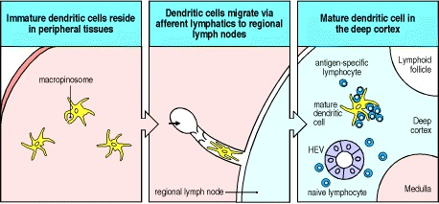
Gambar 5. Dendritic cells initiate adaptive immune responses
Immature dendritic cells resident in infected tissues take up pathogens and their antigens by macropinocytosis and receptor-mediated phagocytosis. They are stimulated by recognition of the presence of pathogens to migrate via the lymphatics to regional lymph nodes, where they arrive as fully mature nonphagocytic dendritic cells. Here the mature dendritic cell encounters and activates antigen-specific naive T lymphocytes, which enter lymph nodes from the blood via a specialized vessel known from its cuboidal endothelial cells as a high endothelial venule (HEV).
From: Principles of innate and adaptive immunity. Immunobiology: The Immune System in Health and Disease. 5th edition. Janeway CA Jr, Travers P, Walport M, et al. New York: Garland Science; 2001.
Limfosit yang diaktivasi oleh antigen menimbulkan klon sel spesifik antigen yang memediasi imunitas adaptif
Sistem pertahanan imunitas bawaan efektif dalam melawan banyak patogen. Namun hal ini dibatasi dengan mengandalkan reseptor yang dikodekan oleh germline untuk mengenali mikroorganisme yang dapat berevolusi lebih cepat daripada inang yang mereka infeksi. Hal ini menjelaskan mengapa mereka hanya dapat mengenali mikroorganisme yang mempunyai molekul permukaan yang umum bagi banyak patogen dan telah dilestarikan selama evolusi. Tidak mengherankan, banyak bakteri patogen telah mengembangkan kapsul pelindung yang memungkinkan mereka menyembunyikan molekul-molekul ini sehingga terhindar dari pengenalan dan fagositosis. Virus tidak membawa molekul invarian yang mirip dengan bakteri dan jarang dikenali langsung oleh makrofag. Namun, virus dan bakteri yang berkapsul masih dapat diambil oleh sel dendritik melalui proses makropinositosis yang tidak bergantung pada reseptor. Molekul yang menunjukkan sifat menularnya kemudian dapat dibuka kedoknya, dan sel dendritik diaktifkan untuk mempresentasikan antigennya ke limfosit. Mekanisme pengenalan yang digunakan oleh limfosit pada respon imun adaptif telah berevolusi untuk mengatasi kendala yang dihadapi oleh sistem kekebalan bawaan, dan memungkinkan pengenalan keragaman antigen yang hampir tak terbatas, sehingga setiap patogen yang berbeda dapat ditargetkan secara spesifik.
Alih-alih membawa beberapa reseptor berbeda, masing-masing mengenali fitur permukaan berbeda yang dimiliki oleh banyak patogen, setiap limfosit naif yang memasuki aliran darah membawa reseptor antigen dengan spesifisitas tunggal. Spesifisitas reseptor ini ditentukan oleh mekanisme genetik unik yang beroperasi selama perkembangan limfosit di sumsum tulang dan timus untuk menghasilkan jutaan varian gen berbeda yang mengkode molekul reseptor. Jadi, meskipun suatu limfosit membawa reseptor yang hanya memiliki satu spesifisitas, spesifisitas setiap limfosit berbeda. Hal ini memastikan bahwa jutaan limfosit dalam tubuh secara kolektif membawa jutaan spesifisitas reseptor antigen yang berbeda—repertoar reseptor limfosit pada individu. Selama masa hidup seseorang, limfosit ini menjalani proses yang mirip dengan seleksi alam; hanya limfosit yang bertemu dengan antigen yang mengikat reseptornya yang akan diaktifkan untuk berproliferasi dan berdiferensiasi menjadi sel efektor. Mekanisme selektif ini pertama kali diusulkan pada tahun 1950an oleh Macfarlane Burnet untuk menjelaskan mengapa antibodi, yang dapat diinduksi sebagai respons terhadap hampir semua antigen, diproduksi pada setiap individu hanya terhadap antigen yang terpapar padanya. Dia mendalilkan keberadaan banyak sel penghasil antibodi potensial yang berbeda-beda di dalam tubuh, masing-masing memiliki kemampuan untuk membuat antibodi dengan spesifisitas berbeda dan menampilkan di permukaannya versi antibodi yang terikat membran yang berfungsi sebagai reseptor antigen. Saat mengikat antigen, sel diaktifkan untuk membelah dan menghasilkan banyak keturunan identik, yang dikenal sebagai klon; sel-sel ini sekarang dapat mengeluarkan antibodi klonotipik dengan spesifisitas yang identik dengan reseptor permukaan yang pertama kali memicu aktivasi dan ekspansi klon.
Seleksi klonal limfosit adalah prinsip utama imunitas adaptif
Hebatnya, pada saat Burnet merumuskan teorinya, tidak ada yang diketahui tentang reseptor antigen limfosit; memang fungsi limfosit sendiri masih belum jelas. Limfosit tidak menjadi pusat perhatian sampai awal tahun 1960an, ketika James Gowans menemukan bahwa penghilangan limfosit kecil dari tikus mengakibatkan hilangnya semua respon imun adaptif yang diketahui. Respon imun ini dipulihkan ketika limfosit kecil diganti. Hal ini membawa pada kesadaran bahwa limfosit harus menjadi unit seleksi klon, dan biologinya menjadi fokus bidang baru imunologi seluler.
Seleksi klonal limfosit dengan beragam reseptor dengan elegan menjelaskan imunitas adaptif namun hal ini menimbulkan satu masalah intelektual yang signifikan. Jika reseptor antigen limfosit dihasilkan secara acak selama masa hidup seseorang, bagaimana limfosit dicegah mengenali antigen pada jaringan tubuh dan menyerangnya? Ray Owen telah menunjukkan pada akhir tahun 1940-an bahwa anak sapi kembar yang berbeda secara genetis dan memiliki plasenta yang sama secara imunologis toleran terhadap jaringan satu sama lain, yaitu, mereka tidak membuat respons imun terhadap satu sama lain. Sir Peter Medawar kemudian menunjukkan pada tahun 1953 bahwa jika terkena jaringan asing selama perkembangan embrio, tikus menjadi toleran secara imunologis terhadap jaringan tersebut. Burnet mengusulkan agar limfosit yang berkembang dan berpotensi reaktif terhadap diri sendiri dihilangkan sebelum mereka matang, sebuah proses yang dikenal sebagai penghapusan klonal.
Seleksi klonal limfosit adalah prinsip terpenting dalam imunitas adaptif. Masalah terakhir yang ditimbulkan oleh teori seleksi klonal—bagaimana keragaman reseptor antigen limfosit dihasilkan—terpecahkan pada tahun 1970-an ketika kemajuan dalam biologi molekuler memungkinkan pengklonan gen yang mengkode molekul antibodi.
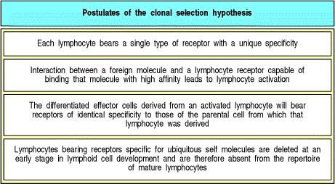
Gambar 6. The four basic principles of clonal selection
From: Principles of innate and adaptive immunity
Immunobiology: The Immune System in Health and Disease. 5th edition.
Janeway CA Jr, Travers P, Walport M, et al.
New York: Garland Science; 2001.

Struktur molekul antibodi menggambarkan teka-teki utama imunitas adaptif
Antibodi, seperti dibahas di atas, adalah bentuk sekresi dari reseptor antigen sel B atau BCR. Karena diproduksi dalam jumlah yang sangat besar sebagai respons terhadap antigen, maka dapat dipelajari dengan teknik biokimia tradisional; memang, strukturnya telah dipahami jauh sebelum teknologi DNA rekombinan memungkinkan untuk mempelajari reseptor antigen limfosit yang terikat membran. Ciri mengejutkan yang muncul dari studi biokimia adalah bahwa molekul antibodi terdiri dari dua wilayah berbeda. Salah satunya adalah wilayah konstan yang dapat mengambil salah satu dari empat atau lima bentuk yang dapat dibedakan secara biokimia; yang lainnya adalah wilayah variabel yang dapat mengambil variasi bentuk yang sedikit berbeda yang tampaknya tak terhingga yang memungkinkannya berikatan secara spesifik dengan beragam antigen berbeda yang sama besarnya.
Pembagian ini diilustrasikan dalam diagram skema sederhana pada Gambar 1.16, di mana antibodi digambarkan sebagai molekul berbentuk Y, dengan daerah konstan ditunjukkan dengan warna biru dan daerah variabel berwarna merah. Dua wilayah variabel, yang identik dalam satu molekul antibodi, menentukan spesifisitas pengikatan antigen dari antibodi tersebut; wilayah konstan menentukan cara antibodi membuang patogen setelah terikat.
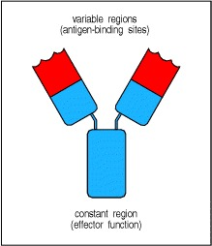
Gambar 7. Schematic structure of an antibody molecule
The two arms of the Y-shaped antibody molecule contain the variable regions that form the two identical antigen-binding sites. The stem can take one of only a limited number of forms and is known as the constant region. It is the region that engages the effector mechanisms that antibodies activate to eliminate pathogens.
From: Principles of innate and adaptive immunity
Immunobiology: The Immune System in Health and Disease. 5th edition.
Janeway CA Jr, Travers P, Walport M, et al.
New York: Garland Science; 2001.

Setiap molekul antibodi memiliki sumbu simetri ganda dan terdiri dari dua rantai berat yang identik dan dua rantai ringan yang identik (Gbr. 1.17). Rantai berat dan ringan keduanya memiliki daerah yang bervariasi dan konstan; daerah variabel rantai berat dan ringan bergabung membentuk tempat pengikatan antigen, sehingga kedua rantai berkontribusi terhadap spesifisitas pengikatan antigen pada molekul antibodi.
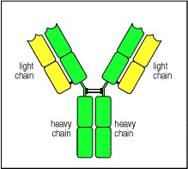
Gambar 8. Antibodies are made up of four protein chains
There are two types of chain in an antibody molecule: a larger chain called the heavy chain (green), and a smaller one called the light chain (yellow). Each chain has both a variable and a constant region, and there are two identical light chains and two identical heavy chains in each antibody molecule.
From: Principles of innate and adaptive immunity
Immunobiology: The Immune System in Health and Disease. 5th edition.
Janeway CA Jr, Travers P, Walport M, et al.
New York: Garland Science; 2001.

Setiap limfosit yang berkembang menghasilkan reseptor antigen unik dengan mengatur ulang gen reseptornya
Bagaimana reseptor antigen dengan kisaran spesifisitas yang hampir tak terbatas dikodekan oleh sejumlah gen yang terbatas? Pertanyaan ini terjawab pada tahun 1976, ketika Susumu Tonegawa menemukan bahwa gen untuk wilayah variabel imunoglobulin diwariskan sebagai kumpulan segmen gen, yang masing-masing mengkode bagian wilayah variabel dari salah satu rantai polipeptida imunoglobulin (Gbr. 1.18). Selama perkembangan sel B di sumsum tulang, segmen gen ini digabungkan secara ireversibel melalui rekombinasi DNA untuk membentuk bentangan DNA yang mengkode wilayah variabel lengkap. Karena terdapat banyak segmen gen yang berbeda dalam setiap rangkaian, dan segmen gen yang berbeda disatukan dalam sel yang berbeda, setiap sel menghasilkan gen unik untuk wilayah variabel rantai berat dan ringan molekul imunoglobulin. Setelah peristiwa rekombinasi ini berhasil menghasilkan reseptor fungsional, penataan ulang lebih lanjut dilarang. Jadi setiap limfosit hanya mengekspresikan satu spesifisitas reseptor.
Mekanisme ini mempunyai tiga konsekuensi penting. Pertama, hal ini memungkinkan sejumlah segmen gen untuk menghasilkan sejumlah besar protein berbeda. Kedua, karena setiap sel menyusun serangkaian segmen gen yang berbeda, setiap sel mengekspresikan spesifisitas reseptor yang unik. Ketiga, karena penataan ulang gen melibatkan perubahan permanen pada DNA sel, semua keturunan sel tersebut akan mewarisi gen yang mengkode spesifisitas reseptor yang sama. Skema umum ini kemudian juga dikonfirmasi untuk gen yang mengkode reseptor antigen pada limfosit T. Perbedaan utama antara reseptor limfosit B dan T adalah imunoglobulin yang berfungsi sebagai reseptor antigen sel B mempunyai dua tempat pengenalan antigen yang identik dan juga dapat disekresikan, sedangkan reseptor antigen sel T mempunyai satu tempat pengenalan antigen. situs dan selalu merupakan molekul permukaan sel. Kita akan melihat nanti bahwa reseptor ini juga mengenali antigen dengan cara yang sangat berbeda.
Potensi keragaman reseptor limfosit yang dihasilkan dengan cara ini sangat besar. Hanya beberapa ratus segmen gen berbeda yang dapat bergabung dengan cara berbeda untuk menghasilkan ribuan rantai reseptor berbeda. Keanekaragaman reseptor limfosit semakin diperkuat oleh keragaman fungsional, yang diciptakan dengan menambahkan atau mengurangi nukleotida dalam proses penggabungan segmen gen, dan oleh fakta bahwa setiap reseptor dibuat dengan memasangkan dua rantai variabel yang berbeda, masing-masing dikodekan dalam set gen yang berbeda. segmen. Seribu rantai berbeda dari setiap jenis dapat menghasilkan 106 reseptor antigen berbeda melalui keragaman kombinatorial ini. Jadi, sejumlah kecil materi genetik dapat mengkodekan keragaman reseptor yang sangat mencengangkan. Hanya sebagian dari spesifisitas reseptor yang dihasilkan secara acak ini yang bertahan dalam proses selektif yang membentuk repertoar limfosit perifer; namun demikian, terdapat limfosit dengan setidaknya 108 spesifisitas berbeda pada seorang individu pada satu waktu. Ini menyediakan bahan mentah yang menjadi dasar seleksi klonal.
Perkembangan dan kelangsungan hidup limfosit ditentukan oleh sinyal yang diterima melalui reseptor antigennya
Yang sama menakjubkannya dengan pembentukan jutaan spesifisitas reseptor antigen limfosit adalah pembentukan repertoar ini selama perkembangan limfosit dan pemeliharaan homeostatis dari repertoar yang begitu luas di perifer. Bagaimana spesifisitas reseptor yang paling berguna dipilih, dan bagaimana jumlah limfosit perifer, serta persentase sel B dan sel T dijaga agar tetap konstan? Jawabannya adalah pematangan dan kelangsungan hidup limfosit diatur oleh sinyal yang diterima melalui reseptor antigennya. Sinyal kuat yang diterima melalui reseptor antigen oleh limfosit yang belum matang menyebabkan limfosit tersebut mati atau mengalami penataan ulang reseptor lebih lanjut, dan dengan cara ini kekhususan reseptor reaktif-diri dihilangkan dari repertoarnya. Namun, tidak adanya sinyal dari reseptor antigen juga dapat menyebabkan kematian sel. Tampaknya untuk bertahan hidup, limfosit harus secara berkala menerima sinyal tertentu dari lingkungannya melalui reseptor antigennya. Dengan cara ini, tubuh dapat memastikan bahwa setiap reseptor berfungsi dan mengatur jumlah dan jenis limfosit dalam suatu populasi pada waktu tertentu. Sinyal kelangsungan hidup ini tampaknya disampaikan oleh sel-sel lain di organ limfoid dan harus berasal, setidaknya sebagian, dari molekul tubuh sendiri, yaitu antigen diri, karena perubahan lingkungan diri akan mengubah masa hidup limfosit di lingkungan tersebut. Sel B yang sedang berkembang di sumsum tulang berinteraksi dengan sel stroma, sedangkan pematangan akhir dan sirkulasi lanjutannya tampaknya bergantung pada sinyal kelangsungan hidup yang diterima dari folikel sel B di jaringan limfoid perifer. Limfosit T menerima sinyal kelangsungan hidup dari molekul diri pada sel epitel khusus di timus selama perkembangan, dan dari molekul yang sama yang diekspresikan oleh sel dendritik di jaringan limfoid di perifer. Ligan mandiri yang berinteraksi dengan reseptor sel T untuk mengirimkan sinyal-sinyal ini sebagian terdefinisi, terdiri dari molekul permukaan sel yang diketahui dikomplekskan dengan peptida tak terdefinisi dari protein mandiri lain di dalam sel. Molekul permukaan sel yang sama ini berfungsi untuk menghadirkan antigen asing intraseluler ke sel T. Molekul ini hanya menyeleksi subset reseptor sel T untuk bertahan hidup, namun reseptor inilah yang paling banyak digunakan. mungkin berguna dalam menanggapi antigen asing.
Limfosit yang gagal menerima sinyal kelangsungan hidup, dan limfosit yang terhapus secara klonal karena reaktif terhadap dirinya sendiri, mengalami suatu bentuk bunuh diri sel yang disebut apoptosis atau kematian sel terprogram. Apoptosis, berasal dari kata Yunani yang berarti jatuhnya daun dari pohon, terjadi di semua jaringan, dengan laju yang relatif konstan di setiap jaringan, dan merupakan cara untuk mengatur jumlah sel dalam tubuh. Misalnya, ia bertanggung jawab atas kematian dan pelepasan sel-sel kulit, pergantian sel-sel hati, dan kematian sel-sel epitel usus tertua yang terus-menerus digantikan oleh sel-sel baru. Oleh karena itu, tidak mengherankan jika sel-sel sistem kekebalan diatur melalui mekanisme yang sama. Setiap hari sumsum tulang menghasilkan jutaan neutrofil, monosit, sel darah merah, dan limfosit baru, dan produksi ini harus diimbangi dengan hilangnya sel-sel tersebut dalam jumlah yang sama. Hilangnya semua sel darah ini terjadi melalui apoptosis, dan sel-sel yang mati akhirnya difagositosis oleh makrofag khusus di hati dan limpa. Limfosit adalah kasus khusus, karena hilangnya satu limfosit naif berarti hilangnya spesifisitas reseptor dari repertoarnya, sedangkan setiap sel baru yang matang dan bertahan akan menyumbangkan spesifisitas yang berbeda. Sinyal kelangsungan hidup yang diterima melalui reseptor antigen tampaknya mengatur proses ini dengan menghambat apoptosis limfosit individu, sehingga mengatur pemeliharaan dan komposisi repertoar limfosit.
​Limfosit berproliferasi sebagai respons terhadap antigen pada organ limfoid perifer, menghasilkan sel efektor dan memori imunologis
Keanekaragaman reseptor limfosit yang besar berarti bahwa biasanya terdapat setidaknya beberapa reseptor limfosit yang dapat berikatan dengan antigen asing tertentu. Namun, karena setiap limfosit mempunyai reseptor yang berbeda, jumlah limfosit yang dapat mengikat dan merespons antigen tertentu sangatlah sedikit. Untuk menghasilkan limfosit efektor antigen spesifik yang cukup untuk melawan infeksi, limfosit dengan spesifisitas reseptor yang sesuai harus diaktifkan untuk berproliferasi sebelum keturunannya akhirnya berdiferensiasi menjadi sel efektor. Ekspansi klonal ini merupakan ciri umum pada semua respon imun adaptif.
Seperti yang telah kita lihat, aktivasi dan proliferasi limfosit dimulai pada pengeringan jaringan limfoid, tempat limfosit naif dan sel penyaji antigen teraktivasi dapat berkumpul. Antigen kemudian dipresentasikan ke limfosit yang bersirkulasi secara naif saat mereka bermigrasi melalui jaringan limfoid sebelum kembali ke aliran darah melalui getah bening eferen. Saat mengenali antigen spesifiknya, limfosit kecil berhenti bermigrasi dan membesar. Kromatin dalam nukleusnya menjadi kurang padat, nukleolus muncul, volume nukleus dan sitoplasma meningkat, dan RNA serta protein baru disintesis. Dalam beberapa jam, sel terlihat sangat berbeda dan dikenal sebagai limfoblas (Gbr. 1.19).
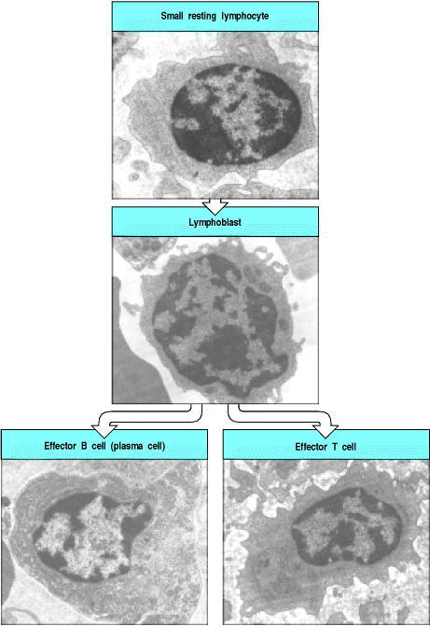
Gambar 9.Transmission electron micrographs of lymphocytes at various stages of activation to effector function
Small resting lymphocytes (top panel) have not yet encountered antigen. Note the scanty cytoplasm, the absence of rough endoplasmic reticulum, and the condensed chromatin, all indicative of an inactive cell. This could be either a T cell or a B cell. Small circulating lymphocytes are trapped in lymph nodes when their receptors encounter antigen on antigen-presenting cells. Stimulation by antigen induces the lymphocyte to become an active lymphoblast (center panel). Note the large size, the nucleoli, the enlarged nucleus with diffuse chromatin, and the active cytoplasm; again, T and B lymphoblasts are similar in appearance. This cell undergoes repeated division, which is followed by differentiation to effector function. The bottom panels show effector T and B lymphocytes. Note the large amount of cytoplasm, the nucleus with prominent nucleoli, abundant mitochondria, and the presence of rough endoplasmic reticulum, all hallmarks of active cells. The rough endoplasmic reticulum is especially prominent in plasma cells (effector B cells), which are synthesizing and secreting very large amounts of protein in the form of antibody. Photographs courtesy of N. Rooney.
Limfoblas sekarang mulai membelah, biasanya menggandakan diri dua sampai empat kali setiap 24 jam selama 3 sampai 5 hari, sehingga satu limfosit naif menghasilkan klon sekitar 1000 sel anak dengan spesifisitas yang sama. Sel-sel ini kemudian berdiferensiasi menjadi sel efektor (lihat Gambar 1.19). Dalam kasus sel B, sel efektor yang berdiferensiasi, sel plasma, mengeluarkan antibodi; dalam kasus sel T, sel efektor mampu menghancurkan sel yang terinfeksi atau mengaktifkan sel lain dari sistem kekebalan. Perubahan ini juga mempengaruhi resirkulasi limfosit spesifik antigen. Perubahan molekul adhesi sel yang diekspresikan pada permukaannya memungkinkan limfosit efektor bermigrasi ke tempat infeksi atau tetap berada di organ limfoid untuk mengaktifkan sel B.
Setelah limfosit naif diaktifkan, diperlukan waktu 4 hingga 5 hari sebelum ekspansi klon selesai dan limfosit berdiferensiasi menjadi sel efektor. Itulah sebabnya respons imun adaptif hanya terjadi setelah penundaan beberapa hari. Sel efektor hanya mempunyai masa hidup yang terbatas dan, setelah antigen dihilangkan, sebagian besar sel spesifik antigen yang dihasilkan oleh ekspansi klon limfosit kecil akan mengalami apoptosis. Namun, ada juga yang bertahan setelah antigen dihilangkan. Sel-sel ini dikenal sebagai sel memori dan membentuk dasar memori imunologis, yang menjamin respons yang lebih cepat dan efektif pada pertemuan kedua dengan patogen dan dengan demikian memberikan kekebalan perlindungan yang bertahan lama.
Karakteristik memori imunologis mudah diamati dengan membandingkan respon antibodi suatu individu terhadap imunisasi pertama atau imunisasi primer dengan respon yang diperoleh pada individu yang sama melalui imunisasi sekunder atau booster dengan antigen yang sama. Seperti ditunjukkan pada Gambar 1.20, respons antibodi sekunder terjadi setelah fase lag yang lebih pendek, mencapai tingkat yang jauh lebih tinggi, dan menghasilkan antibodi dengan afinitas, atau kekuatan pengikatan, terhadap antigen yang lebih tinggi. Dasar seluler dari memori imunologis adalah ekspansi klonal dan diferensiasi klonal sel-sel yang spesifik untuk memunculkan antigen, dan karena itu seluruhnya bersifat spesifik antigen.
Memori imunologislah yang memungkinkan keberhasilan vaksinasi dan mencegah infeksi ulang dengan patogen yang telah berhasil ditolak oleh respons imun adaptif. Memori imunologis merupakan konsekuensi biologis terpenting dari perkembangan imunitas adaptif, meskipun dasar seluler dan molekulernya masih belum sepenuhnya dipahami.
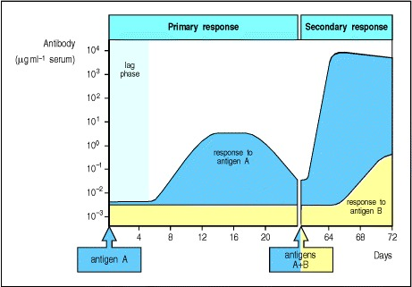
Gambar 10. The course of a typical antibody response
First encounter with an antigen produces a primary response. Antigen A introduced at time zero encounters little specific antibody in the serum. After a lag phase, antibody against antigen A (blue) appears; its concentration rises to a plateau, and then declines. When the serum is tested for antibody against another antigen, B (yellow), there is none present, demonstrating the specificity of the antibody response. When the animal is later challenged with a mixture of antigens A and B, a very rapid and intense secondary response to A occurs. This illustrates immunological memory, the ability of the immune system to make a second response to the same antigen more efficiently and effectively, providing the host with a specific defense against infection. This is the main reason for giving booster injections after an initial vaccination. Note that the response to B resembles the initial or primary response to A, as this is the first encounter of the animal with antigen B.
Interaksi dengan sel lain serta antigen diperlukan untuk aktivasi limfosit
Jaringan limfoid perifer dikhususkan tidak hanya untuk menjebak sel fagositik yang telah menelan antigen tetapi juga untuk mendorong interaksinya dengan limfosit yang diperlukan untuk memulai respon imun adaptif. Limpa dan kelenjar getah bening khususnya sangat terorganisir untuk fungsi terakhir.
Semua respons limfosit terhadap antigen tidak hanya memerlukan sinyal yang dihasilkan dari pengikatan antigen pada reseptornya, namun juga sinyal kedua, yang disampaikan oleh sel lain. Sel T naif umumnya diaktifkan oleh sel dendritik yang teraktivasi (Gambar 1.21, panel kiri) namun untuk sel B (Gambar 1.21, panel kanan), sinyal kedua dikirimkan oleh sel T efektor bersenjata. Karena kemampuannya menghantarkan sinyal pengaktifan, ketiga jenis sel ini dikenal sebagai sel penyaji antigen profesional, atau seringkali hanya sel penyaji antigen. Mereka diilustrasikan pada Gambar 1.22. Sel dendritik adalah sel penyaji antigen yang paling penting di antara ketiganya, dengan peran sentral dalam inisiasi respons imun adaptif. Makrofag juga dapat memediasi respons imun bawaan secara langsung dan memberikan kontribusi penting pada fase efektor dari respons imun adaptif. Sel B berkontribusi terhadap imunitas adaptif dengan menghadirkan peptida dari antigen yang telah mereka konsumsi dan dengan mensekresi antibodi.
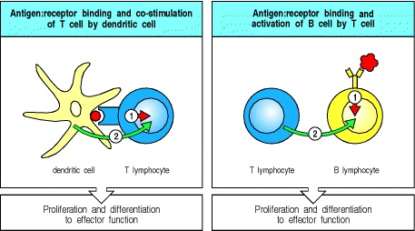
Gambar 11. Two signals are required for lymphocyte activation
As well as receiving a signal through their antigen receptor, mature naive lymphocytes must also receive a second signal to become activated. For T cells (left panel) it is delivered by a professional antigen-presenting cell such as the dendritic cell shown here. For B cells (right panel), the second signal is usually delivered by an activated T cell.

E. Mekanisme pertahanan imunitas adaptif melawan mikroba
Respon Imun Seluler: Limfosit T (Aktivasi Limfosit T)
Limfosit T adalah mediator sel imunitas seluler pada respon imun adaptif yang memerangi mikroba intraseluler; mikroba yang tertelan oleh sel fagosit dan hidup di dalam sel tersebut atau mikroba yang menginfeksi sel non fagositik. Limfosit T juga memerantarai pertahanan terhadap beberapa mikroba ekstraseluler dan membantu limfosit B memproduksi antibodi dan menghancurkan sel kanker.
Respon limfosit T terdiri dari beberapa tahap yang berurutan: pengenalan mikroba terkait sel oleh sel T naif, perkembangan klon-spesifik antigen dengan proliferasi, dan diferensiasi dari beberapa keturunan menjadi sel efektor dan memori.
Sel T menggunakan reseptor antigennya untuk mengenali antigen peptida yang ditampilkan oleh molekul MHC pada sel penyaji antigen (APC) yang menetapkan kekhususan respon berikutnya dan juga pengenalan residu polimorfik molekul MHC, menetapkan Batasan MHC dari tanggapan sel T.
Pengenalan antigen oleh reseptor sel T (TCR) memicu sinyal yang dikirim ke bagian dalam sel oleh molekul yang terkait dengan TCR dan oleh koreseptor CD4 dan CD8, yang masing-masing mengenali molekul MHC kelas II dan I.
APC yang terpapar mikroba atau sitokin yang diproduksi sebagai bagian dari reaksi imun alami terhadap mikroba, menampilkan kostimulator yang terikat pada reseptor di sel T dan mengirimkan sinyal kedua yang diperlukan untuk aktivasi sel T.
Dalam menanggapi pengenalan antigen dan kostimulasi, sel T mensekresi sitokin yang menginduksi proliferasi sel T yang dirangsang oleh antigen dan memerantarai fungsi efektor sel T. Sel T berproliferasi setelah aktivasi oleh antigen dan kostimulator, mengakibakan ekspansi klon sepsifik antigen. Beberapa sel T berdiferensiasi menjadi sel efektor yang bertanggung jawab untuk membersihkan infeksi. Sel CD4+ efektor menghasilkan molekul permukaan terutama CD40L, dan mengeluarkan berbagai sitokin yang mengaktifkan leukosit lain untuk menghancurkan mikroba. Sel efektor CD8+ mampu membunuh sel yang terinfeksi dan sel tumor. Sel T teraktivasi yang lain berdiferensiasi menajdi sel memori yang bertahan hidup bahkan setelah antigen tersebut tereliminasi dan mampu memberikan tanggapan yang cepat untuk pengenalan antigen berikutnya.
Sel T naif bermigrasi ke organ limfoid perifer terutama kelenjar limfe yang mengaliri tempat masknya mikroba, sementara sel T efektor yang dihasilkan di organ limfoid dapat bermigrasi ke setiap tempat infeksi.

Fungsi Sel T pada Pertahanan Inang
Ada 2 reaksi utama imun seluler mengeliminasi tipe mikroba yang berbeda:
- Sel T helper CD4+ mengekspresikan molekul yang merekrut dan mengaktivasi leukosit lain untuk memfagositosis dan menghancurkan mikroba
- Sel T sitotoksik CD8+ (CTL) membunuh sel yang terinfeksi dan mengandung protein mikroba di dalam sitosol, yang kemudian mengeliminasi sumber seluler dari infeksi

Sel T CD4 +
Sel T CD4 + dapat berdiferensiasi menjadi 3 subset sel efektor yang memproduksi rangakian sitokin yang berbeda yang berfungsi sebagai pertahanan terhadap infeksi mikroba yang berbeda di jaringan, dan subset keempat mengaktivasi sel B di organ limfoid sekunder. Subset sel efektor tersebut adalah Th1, Th2, Th17, dan Tfh.
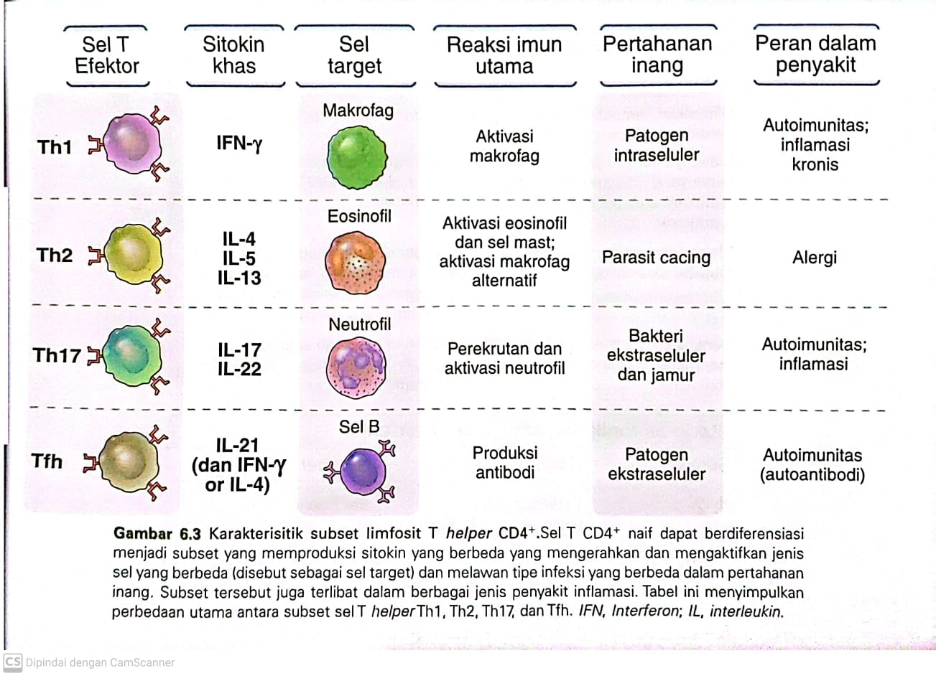
Gambar 12. Dikutip dari Immunologi Dasar Abbas, hlm 129

Sel Th1
Subset sel Th1 diinduksi oleh mirkoba yang ditelan oleh sel fagosit dan mengaktifkan fagosit, terutama makrofag. Sel Th1 merangsang fagosit memerantarai untuk membunuh mikroba yang ditelan. sitokin khas Th1 adalah IFN-γ, sitokin yang paling kuat dalam mengaktivasi makrofag.

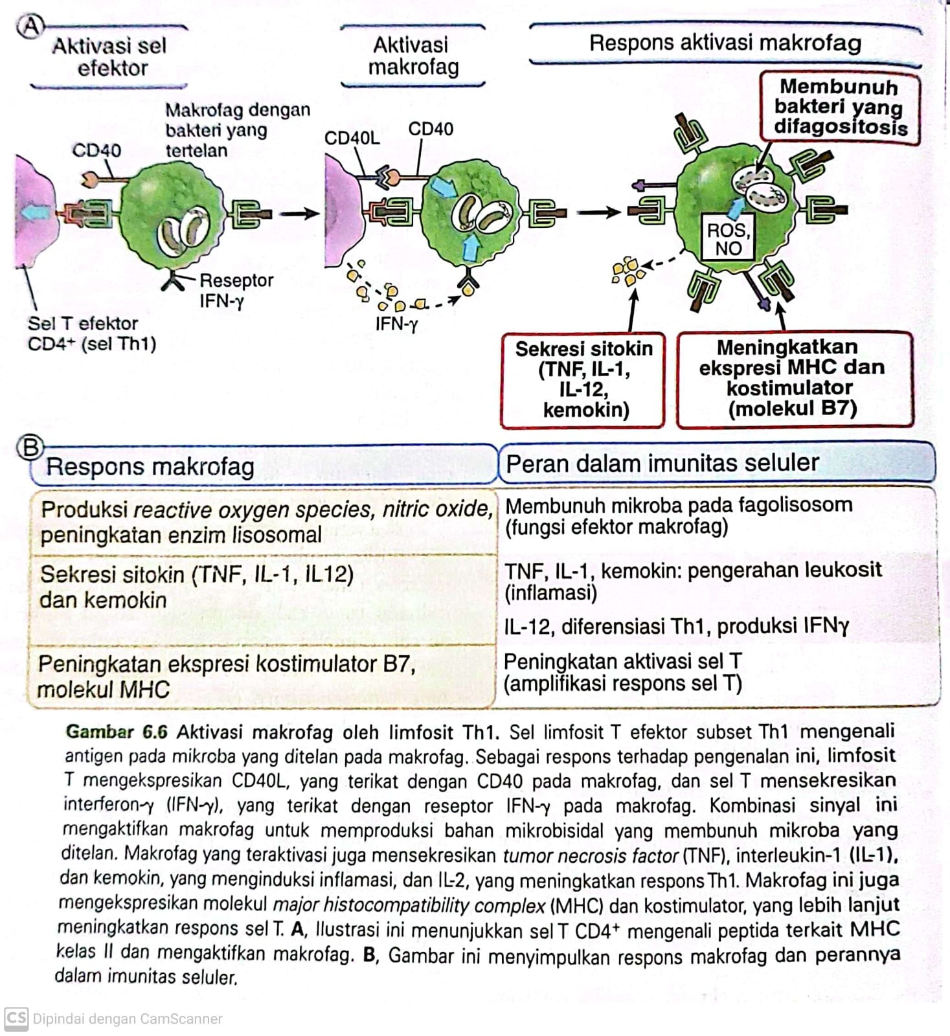
Gambar 13. Dikutip dari Immunologi Dasar Abbas

Sel Th2
Diferensiasi sel T CD4+ naif menjadi sel Th2 dirangsang oleh IL-4 yang mungkin diproduksi oleh sel mast, sel jaringan lainnya, dan sel T sendiri pada lokasi infeksi cacing.
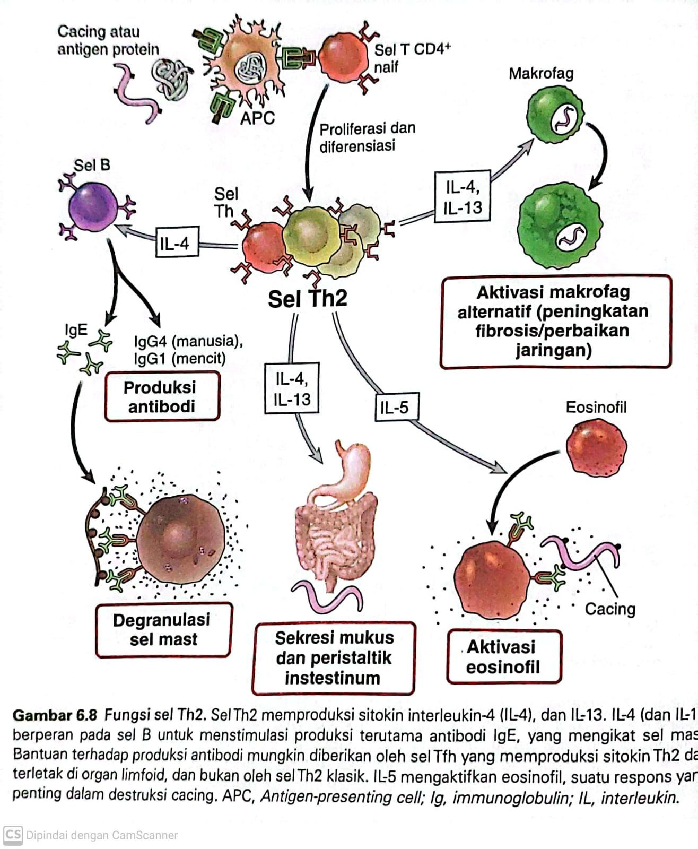
Gambar 14. Dikutip dari Immunologi Dasar Abbas

Sel Th17
Sel Th17 berkembang sebagai respon terhadap infeksi bakteri dan jamur ekstraseluler dan mencetuskan reaksi inflamasi yang menghancurkan organisme ini. Sitokin utama yang diproduksi sel Th17 adalah IL-17 dan IL-22. Fungsi utama sel Th17 adalah untuk stimulasi pengerahan neutrofil dan monosit sehingga mencetuskan inflamasi yang menyertai respon imun adaptif seluler. Inflamasi juga merupakan respon imun alamiah, perbedaannya, Ketika sel T menstimulasi inflamasi, reaksi yang terjadi lebih kuat dan lebih lama daripada reaksi yang ditimbulkan oleh respon imun alami saja. IL-17 yang dihasilkan sel Th17 merangsang produksi kemokin dari sel lainnya, dan kemokin ini menyebabkan pengerahan leukosit. Sel Th17 juga merangsang produksi bahan antimikroba yang disebut defensin yang berfungsi sebagai antibiotik endogen. IL-22 yang diproduksi Th17 juga menginduksi produksi defensin oleh sel epitel yang membantu mempertahankan integritas barrier epitel dan dapat membantu pemulihan epitel yang rusak.
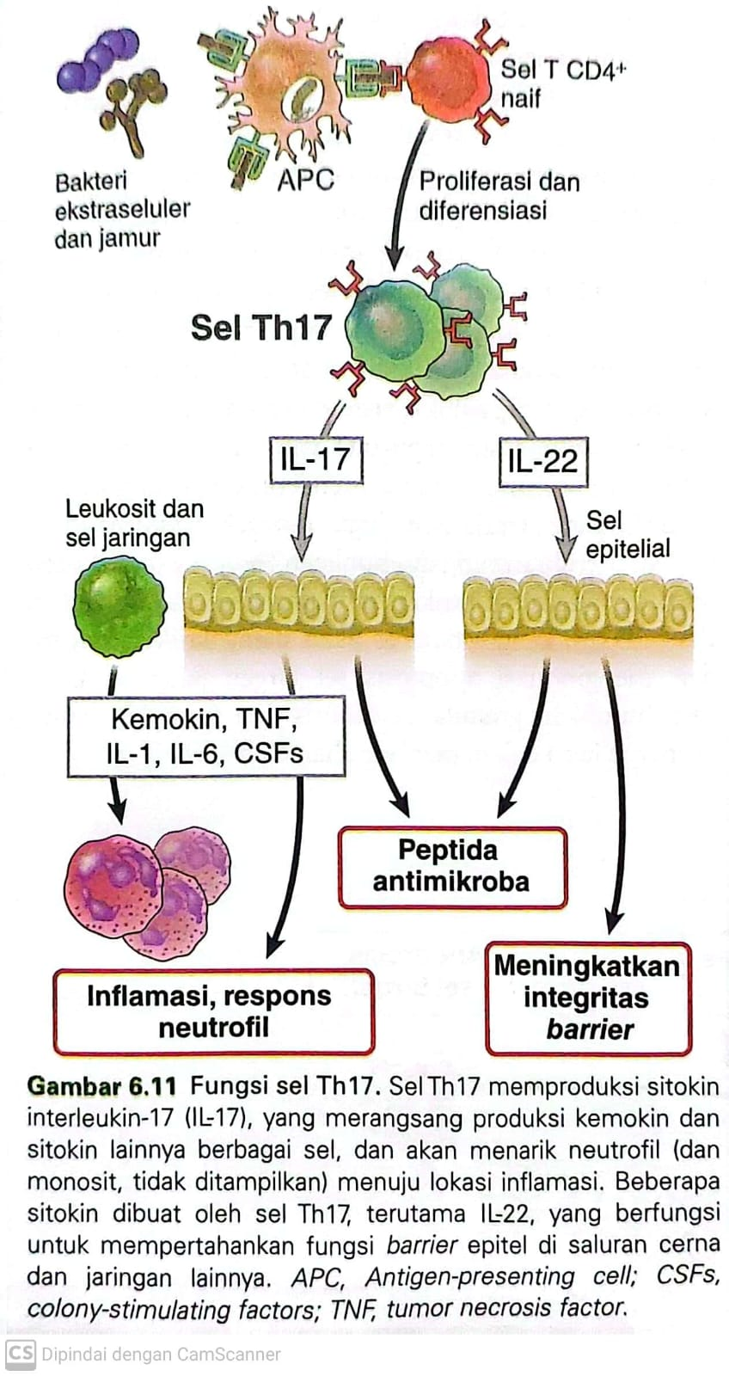
Gambar 15. Dikutip dari Immunologi Dasar Abbas

Diferensiasi dan Fungsi Limfosit T Sitotoksik CD8+
Limfosit CD8+ diaktifkan oleh antigen dan sinyal lain berdiferensiasi menjadi CTLn yang mampu membunuh sel terinfeksi yang mengekspresikan antigen. Sel T CD8+ naif dapat mengenali antigen namun tidak dapat membunuh sel yang mengekspresikan antigen. Diferensiasi sel T CD8+ naif menjadi CTL yang sepenuhnya aktif disertai sintesis molekul yang terlibat dalam pembunuhan sel, meberikan sel T tersebut kemampuan fungsiaonal, sehingga disebut sebagai sel T sitotoksik. Limfosit T CD8+ mengenali MHC kelas I peptida pada sel yang terinfeksi dan sel tumor. Sumber peptida yang terkait kelas I tersebut adalah antigen protein yang disintesis di sitosol dan antigen protein dari mikroba yang difagositosis yang lepas dari vesikel fagositik ke dalam sitosol.
CTL CD8+ mengenali kompleks MHC kelas 1 pada permukaan sel yang terinfeksi dan membunuh sel tersebut, sehingga mengeliminasi reservoir infeksi.
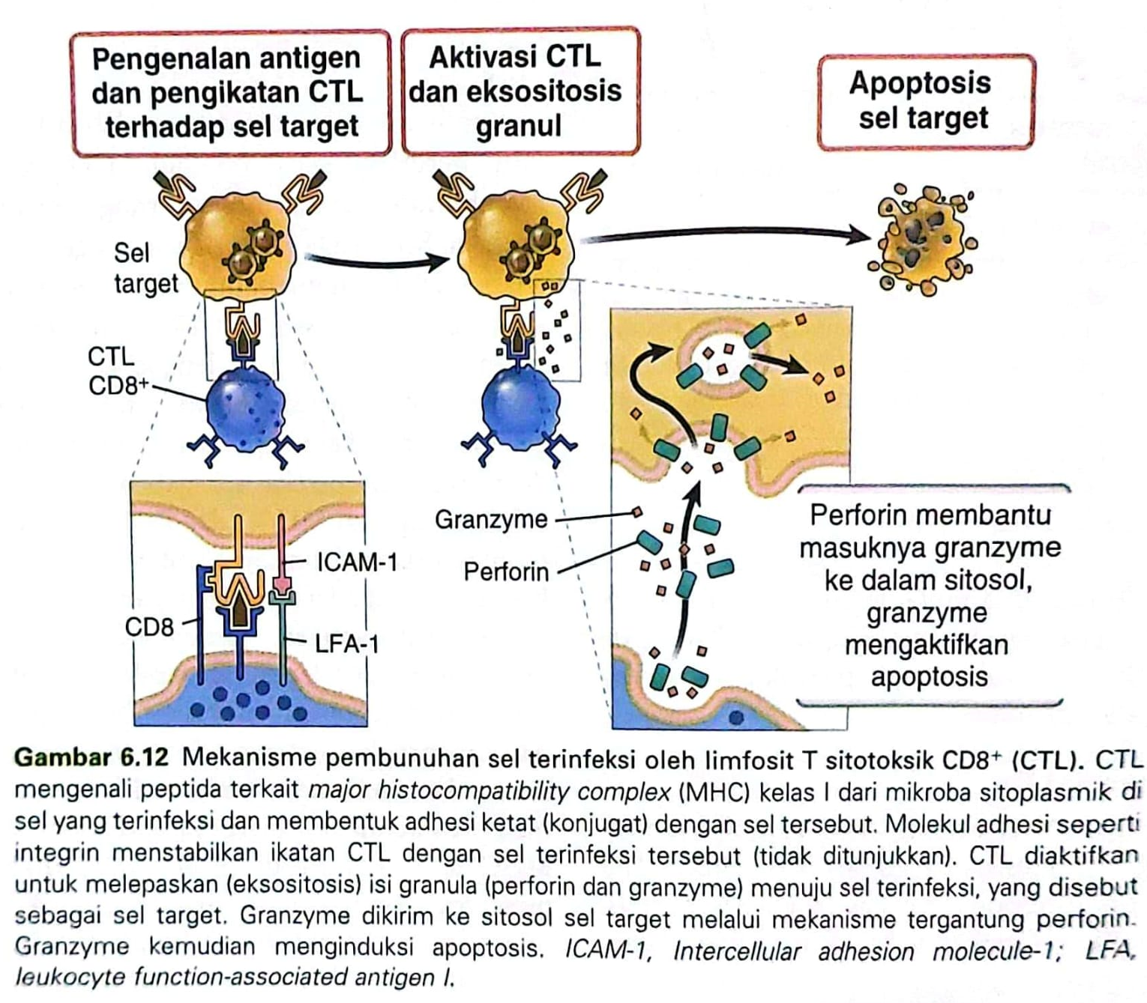
Gambar 16. Dikutip dari Immunologi Dasar Abbas

Respon Imun Humoral: Limfosit B dan Produksi Antibodi
Imunitas humoral diperantarai oleh antibodi yang mengikat mikroba ekstraseluler dan toksin mereka lalu menetralisir atau menjadi target destruksi oleh fagosit dan sistem komplemen. Respon imun humoral terhadap antigen nonprotein diawalii oelh pengenalan antigen oeh reseptor antigen Ig membrane yang spesifik sel B naif. Pengikatan antigen multivalent mengaitkan secara silang reseptor Ig sel B spesifik dan sinyal biokimia dikirimkan ke dalam sel B oleh protein persinyalan yang terkait Ig. Sinyal ini mencetuskan ekspansi klonal sel B dan sekresi IgM.
Respon imun humoral terhadap suatu antigen protein disebut respon yang tergantung sel T, diawali oleh pengikatan protein pada reseptor Ig spesifik sel B naif dalam folikel-folikel limfoid. hal ini menyebabkan terbentuknya sinyal yang mempersiapkan sel B untuk berinteraksi dengan sel T helper yang teraktivasi yang mengekspresikan CD40L dan mensekresi sitokin. sel T helper berkontribusi untuk aktivasi sel B pada tahap awal di daerah ekstrafolikuler.

Respon imun humoral adalah jenis pertahanan inang yang diperantarai oleh sekresi antibodi yang penting untuk perlindungan terhadap mikroba ekstraseluler dan toksin-toksinnya. Antibodi mencegah infeksi dengan menghalangi kemampuan mikroba untuk mengikat dan memasuki sel inang. Antibodi juga berikatan dengan toksin miroba dan mencegah penghancuran sel-sel inang. Antibodi juga berfungsi untuk mengeliminasi mikroba, toksin, dan sel-sel yang terinfeksi dari tubuh. Antibodi tidak dapat menjangkau mikroba yang hidup di dalam sel, meskipun demikian, antibodi dapat mengikat mikroba ini sebelum mereka memasuki se liang atau selama perpindahan dari sel yang terinfeksi ke sel yang tidak terinfeksi, sehingga dapat mencegah penyebaran infeksi.

Antibodi berfungsi dalam darah, jaringan seluruh bagian tubuh, dan lumen organ mukosa. Antibodi diproduksi setelah limfosit B dirangsang oleh antigen di dalam organ limfoid perifer (sekunder) dan organ limfoid (kelenjar limfe, limpa, dan jarimgan limfoid mukosa). Beberapa limfosit B yang dirangsang oleh antigen ini berdiferensiasi menjadi sel plasma yang mensekresi antibodi., sebagian tetap di organ limfoid atau jaringan yang mengalami radang dan lainnya berpindah menuju sum sum tulang dan tinggal di sana. Sel plasma yang berbeda membuat dan mensekresi antibodi isotipe rantai berat yang bebeda. Antibodi ini memasuki darah, di mana antibodi tersebut dapat mencapai berbagai tempat infeksi di periferatau memasuki sekresi mukosa, untuk mencegah infeksi dari mikroba yang mencoba masuk melalui epitel.
Antibodi protektif diproduksi selama respon pertama (primer) terhadap suatu mikroba dan dalam jumlah yang lebih besar selama respon berikutnya (sekunder). Produksi antibodi dimulai dalam 1 minggu pertama sesudah infeksi atau vaksinasi. Sel plasma yang berpindah ke sumsum tulang terus mensekresi antibodi selama berbulan-bulan atau bertahun-tahun. Bila mikroba kembali mencoba menginfeksi inang, antibodi yang terus disekresi akan menyediakan perlindungan dengan segera. Pada saat yang sama, sel memori yang terbentuk saat respon awal sel B secara cepat berdiferensiasi menjadi sel yang memproduksi antibodi untuk melawan antigen. sebagian limfosit B yang dirangsang antigen berdiferensiasi menjadi sel memori yang tidak mensekresi antibodi namun siap memberikan respon bila antigen tersebut kembali muncul. Sel-sel memori ini secara cepat berdiferensiasi menjadi sel-sel yang memproduksi antibodi saat berhadap dengan mikroba, sehingga tersedia banayk antibodi untuk pertahanan yang lebih efektif terhadap infeksi. tujuan dari vaksinasi adalah untuk merangsang perkembangan sel plasma dan sel memori yang terus bertahan hidup.
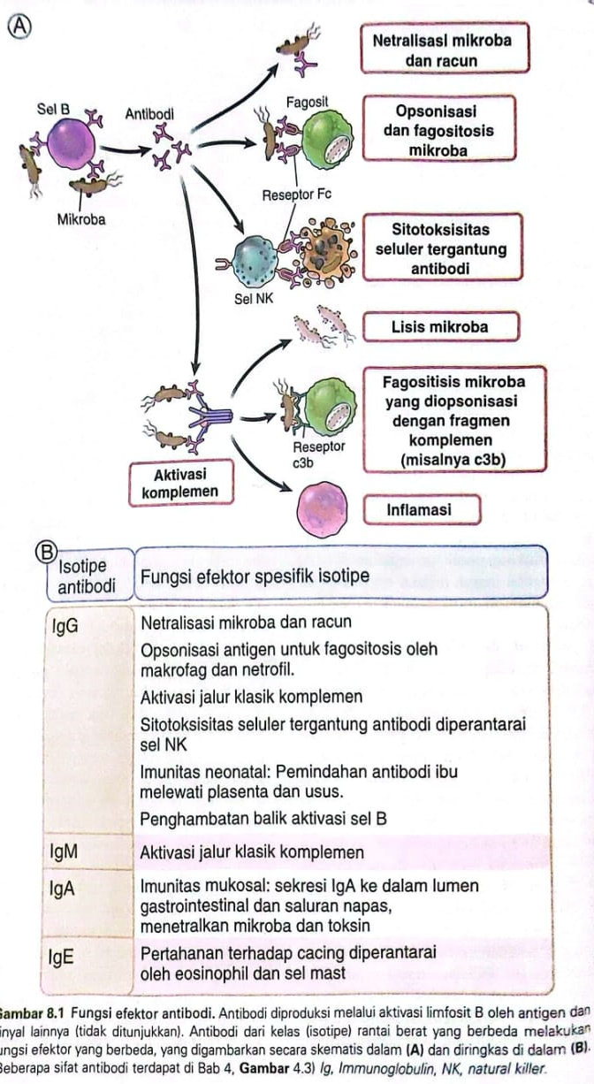
Gambar 17. Dikutip dari Immunologi Dasar Abbas

Netralisasi Mikroba dan Toksin Mikroba
Antibodi mengikat dan menghalangi atau menetralkan aktivitas infeksi mikroba dan interaksi toksin mikroba dengan sel-sel inang. Antibodi yang disekresi di mukosa usus dan saluran napas menghambat masuknya mikroba yang tertelan dan terhisap. Mikroba yang memasuki inang akan menggunakan molekul pada amplopnya atau dinding sel untuk berikatan dan mendapatkan jalan masuk ke dalam sel inang. Antibodi dapat menempel pada permukaan molekul mikroba ini sehingga dapat mencegah mikroba menempel dan memasuki sel inang. Vaksin paling efektif yang tersedia saat ini bekerja dengan merangsang produksi antibodi netralisasi yang dapat mencegah terjadinya apermulaaan infeksi. Mikroba yang dapat memasuki sel-sel inang berkembang biak di dalam sel yang terinfeksi lalu dapat dilepaskan keluar dari sel sehingga dapat menginfeksi sel lain yang berdekatab. Antibodi dapat menetralkan mikroba selama perpindahan mereka dari sel ke sel sehingga membatasi penyebaran infeksi. Antibodi juga dapat mencegah pengikatan toksin mikroba pada sel inang dan menghalangi efek berbahaya dari toksin tersebut.
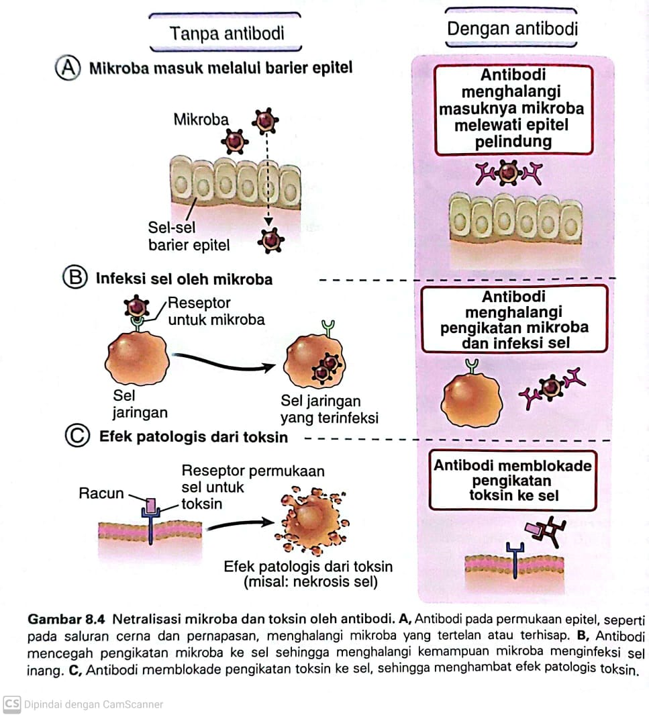
Gambar 18. Dikutip dari Immunologi Dasar Abbas

Opsonisasi dan Fagositosis
Antibodi melapisi mikroba dan memicu ditelannya mikroba oleh sel fagosit. Proses pelapisan partikel untuk selanjutnya difagositosis disebut opsonisasi, molekul yang melapisi disebut opsonin.
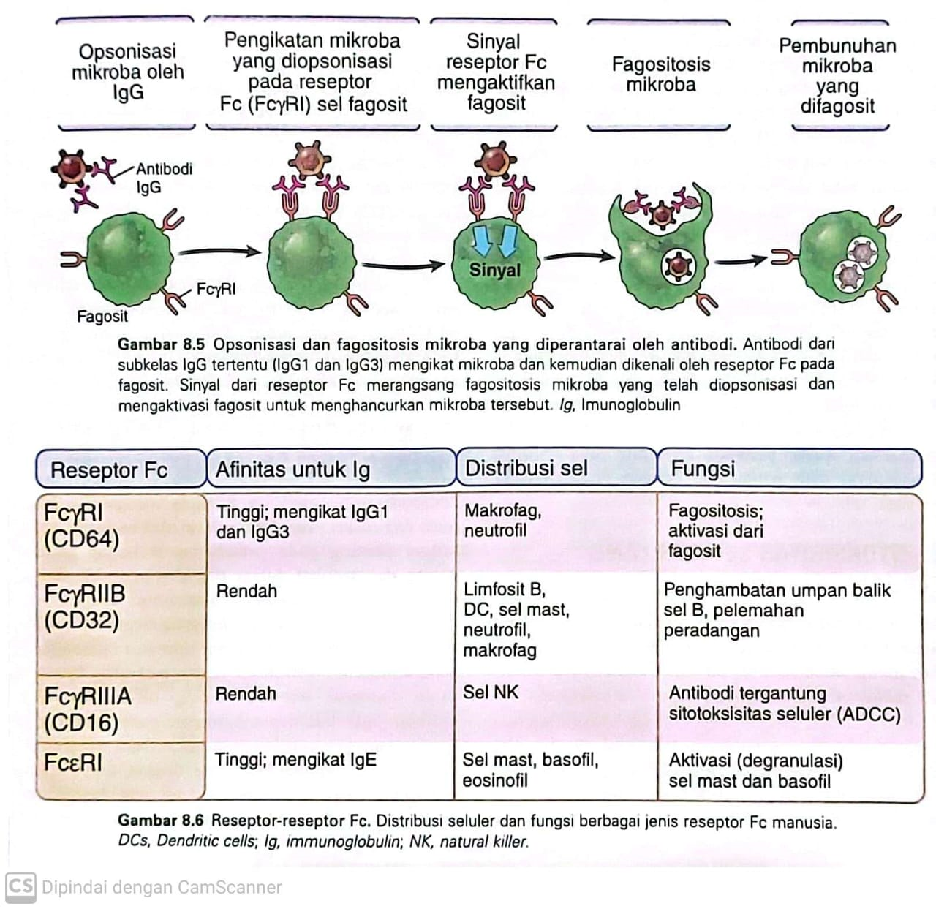
Gambar 19. Dikutip dari Immunologi Dasar Abbas

F. Pengertian inflamasi, pengertian radang, radang akut dan radang kronik
Peradangan adalah bagian dari mekanisme pertahanan bawaan tubuh terhadap penyebab infeksi atau non-infeksi. Mekanisme ini tidak spesifik dan bersifat langsung. Ada lima tanda dasar peradangan yang meliputi: panas (kalor), kemerahan (rubor), bengkak (tumor), nyeri (dolor), dan hilangnya fungsi (functio laesa). Peradangan dapat dibagi menjadi tiga jenis berdasarkan waktu proses respons terhadap penyebab yang merugikan; akut yang terjadi segera setelah cedera dan berlangsung selama beberapa hari, peradangan kronis yang dapat berlangsung selama berbulan-bulan atau bahkan bertahun-tahun ketika peradangan akut tidak dapat diatasi, dan subakut yang merupakan periode transformasi dari akut menjadi kronis yang berlangsung dari 2 hingga 6 minggu.

Radang Akut
Peradangan akut dimulai setelah cedera tertentu yang akan menyebabkan mediator terlarut seperti sitokin, protein fase akut, dan kemokin untuk mendorong migrasi neutrofil dan makrofag ke area peradangan. Sel-sel ini merupakan bagian dari kekebalan bawaan alami yang dapat berperan aktif dalam peradangan akut. Jika peradangan ini tidak teratasi setelah enam minggu, hal ini akan menyebabkan peradangan akut berkembang dari peradangan subakut menjadi kronis dengan migrasi limfosit T dan sel plasma ke tempat peradangan. Jika hal ini terus berlanjut tanpa adanya pemulihan, maka akan terjadi kerusakan jaringan dan fibrosis. Jenis sel lain, seperti makrofag dan monosit, berperan dalam peradangan akut dan kronis.
Peradangan akut merupakan respons adaptif yang bersifat langsung dengan spesifisitas terbatas yang disebabkan oleh beberapa rangsangan berbahaya, seperti infeksi dan kerusakan jaringan (nekrosis jaringan). Respon inflamasi yang terkendali umumnya bermanfaat, dan hal ini terlihat jelas dalam memberikan perlindungan terhadap organisme menular, termasuk Mycobacterium tuberkulosis, protozoa, jamur, dan parasit lainnya. Namun, hal ini dapat merugikan jika tidak diatur, seperti yang terlihat pada syok septik. Jalur inflamasi terdiri dari serangkaian peristiwa yang melibatkan penginduksi, sensor, mediator, dan efektor.
Proses ini akan dimulai dengan adanya penginduksi, yang dapat berupa organisme menular atau rangsangan non-infeksi seperti benda asing dan sinyal dari sel nekrotik atau jaringan yang rusak. Hal ini pada gilirannya akan mengaktifkan sensor, yang merupakan molekul khusus. Sensor tersebut kemudian akan merangsang mediator, yaitu bahan kimia endogen yang dapat menginduksi rasa sakit, mengaktifkan atau menghambat peradangan dan perbaikan jaringan, serta dapat mengaktifkan efektor, yaitu jaringan dan sel. Para pemain ini dapat bertindak bersama-sama dan memunculkan berbagai jalur alternatif dalam proses inflamasi, tergantung pada jenis rangsangannya. Tujuan dari proses inflamasi adalah mengembalikan homeostatis apapun penyebabnya.

Penyebab atau pemicu peradangan dapat diklasifikasikan menjadi dua kelompok utama: pemicu eksogen dan endogen.

1. Induser eksogen.
Pengelompokan ini selanjutnya dapat dibagi lagi menjadi dua kelas; penginduksi eksogen mikroba dan non-mikroba.
A. Penginduksi mikroba.
Ada dua kelas penginduksi mikroba. Kelas pertama adalah pola molekuler terkait patogen (PAMPs), yang dibawa oleh semua mikroorganisme. Kelas kedua adalah faktor virulensi yang terbatas pada patogen. Faktor virulensi memicu respon inflamasi karena efek aktivitasnya. Contohnya termasuk aktivitas enzimatik yang dihasilkan oleh cacing dan eksotoksin yang dihasilkan oleh bakteri, yang akan dirasakan oleh sensor yang dikenal atau tidak diketahui.
B. Non-Mikroba
Penyebabnya antara lain alergen, senyawa beracun, iritan, dan benda asing yang terlalu besar untuk dicerna atau menyebabkan kerusakan fagosom pada makrofag. Contoh benda asing antara lain silika dan asbes.

2. Penginduksi endogen.
Ini adalah sinyal yang dikeluarkan oleh jaringan yang mati, rusak, tidak berfungsi, atau stres.
Sebagai alternatif, kita juga dapat membagi pemicu inflamasi menjadi dua kelompok besar, yaitu faktor infeksi dan faktor non-infeksi.

I. Faktor infeksi:
Kategori ini mencakup bakteri, virus, dan mikroorganisme lainnya.

II. Faktor Non-Infeksi:
Kelompok ini dapat disebabkan oleh cedera fisik seperti radang dingin, luka bakar, cedera fisik, benda asing, trauma, radiasi pengion, senyawa kimia seperti glukosa, asam lemak, racun, alkohol, dan bahan kimia pengiritasi seperti nikel dan elemen jejak lainnya. Selain itu, ada juga penginduksi biologis, termasuk sinyal yang dikeluarkan oleh sel yang rusak dan fisiologis akibat rangsangan.
​
Patologi Biokimia dan Genetik
Banyak mediator yang memainkan peran penting dalam memulai kaskade proses inflamasi akut. Kelompok mediator pertama adalah reseptor mirip tol (TLR), yang merupakan protein rentang membran yang ditemukan pada permukaan sel sistem kekebalan bawaan seperti makrofag dan sel dendritik. Reseptor rentang membran single-pass ini mengenali pola molekuler terkait patogen (PAMPs) atau dapat mengenali sinyal endogen yang diaktifkan selama kerusakan jaringan atau sel yang dikenal sebagai pola molekuler terkait bahaya (DAMPS). Hingga saat ini, penelitian telah mengidentifikasi lebih dari sepuluh TLR. Contoh penting adalah CD14 (cluster of differential 14), suatu koreseptor untuk TLR4, yang terdapat pada permukaan sel sistem imun bawaan yang secara istimewa diekspresikan dalam makrofag, monosit, dan neutrofil. TLR4 dapat mengenali Lipopolisakarida, yang merupakan komponen utama membran luar bakteri gram negatif (PAMP). Kemudian transmisi PAMP dan DAMP dimediasi oleh MyD88 (diferensiasi myeloid 88) bersama dengan TLR. Selanjutnya, pensinyalan akan ditransmisikan melalui kaskade tertentu yang mengarah pada translokasi inti faktor transkripsi, seperti NF-kB, aktivator protein-1 (AP-1), atau faktor pengatur interferon 3 (IRF3).
Kelompok mediator kedua adalah mediator asam arakidonat (AA). Asam arakidonat adalah fosfolipid yang menyusun membran sel tubuh. Fosfolipase dapat diaktifkan oleh penginduksi, seperti infeksi atau kerusakan jaringan. Enzim ini dapat bekerja pada membran fosfolipid ini untuk membebaskan asam arakidonat. Komponen ini berpotensi dapat dimetabolisme menjadi dua komponen utama baik melalui jalur siklooksigenase atau jalur 5-lipoksigenase. Jalur siklooksigenase membentuk mediator prostaglandin (PG); ini termasuk PGD2 dan tromboksan, yang merupakan prostaglandin bronkokonstriktif dan PGE2 bronkoprotektif atau penghambat dan prostasiklin. Di sisi lain, jalur 5-lipooksigenase akan membentuk leukotrien (LTs). Contoh LT termasuk LTB4, yang merupakan perekat neutrofil dan kemotaktik, LTC4, D4, dan E4, yang terlibat dalam kontraksi otot polos bronkiolus, vasokonstriksi, dan pembentukan edema.
Kelompok mediator ketiga adalah sel Mast, yang berasal dari prekursor di sumsum tulang dan didistribusikan secara luas di jaringan ikat. Sel-sel ini akan diaktifkan oleh kerusakan jaringan. Molekul imun lainnya juga berkontribusi terhadap aktivasi molekul ini, termasuk C3a dan C5a, yang menyebabkan degranulasi sel mast manusia. Sel mast juga dapat ditingkatkan dengan menghubungkan silang reseptor berafinitas tinggi terhadap IgE. Setelah aktivasi, sel mast mengeluarkan beberapa molekul pro-inflamasi seperti histamin, TNF, kinin, dan leukotrien (Leukotrien memainkan peran penting dalam respons tertunda peradangan akut yang disebabkan oleh aktivasi sel mast).
Kelompok mediator keempat yang dapat mengaktifkan peradangan akut adalah Komplemen. Komplemen adalah sekumpulan protein yang berinteraksi satu sama lain untuk menciptakan kaskade. Sejumlah besar komplemen ini dapat diaktifkan melalui beberapa jalur seperti jalur klasik, alternatif, atau jalur lektin pengikat manosa. Komplemen yang paling penting dalam peradangan akut termasuk C3a dan C5a yang memediasi anafilatoksin, dan juga C5a dianggap sebagai kemotaksis untuk neutrofil, C3b untuk opsonin untuk fagositosis. Komplemen ini kemudian dapat mengaktifkan MAC (kompleks serangan membran) yang dapat mengaktifkan neutrofil, monosit, dan sel mast.
Mediator terakhir adalah faktor Hageman, yang merupakan bagian dari faktor pembekuan dan juga berperan penting dalam peradangan. Aktivasi faktor ini akan menyebabkan aktivasi sistem kinin dan pembentukan bradikinin. Bradikinin meningkatkan permeabilitas dinding pembuluh darah. Kebocoran ini menyebabkan pembengkakan yang dianggap sebagai bagian dari peradangan akut.
Mediator dan biomarker peradangan akut lainnya termasuk oksigen reaktif dan spesies nitrogen oksida reaktif (ROS dan RNOS), sitokin seperti IL-6, TNF-alpha, dan kemokin, pembentukan hasil tambahan DNA, protein fase akut seperti C-reaktif. protein (CRP), faktor pertumbuhan dan faktor transkripsi terkait peradangan (NF-KappaB) dan tipe sel imun utama. Jenis mediator dan sel kekebalan yang terlibat semuanya bervariasi dan bergantung pada beberapa faktor seperti jenis penginduksi, durasi cedera, dan beberapa lokus genetik.

Radang Kronik
Peradangan kronis juga disebut sebagai peradangan lambat dan jangka panjang yang berlangsung dalam jangka waktu lama, beberapa bulan hingga bertahun-tahun. Secara umum, tingkat dan efek peradangan kronis bervariasi tergantung pada penyebab cedera dan kemampuan tubuh untuk memperbaiki dan mengatasi kerusakan.
Etiologi
Peradangan kronis dapat disebabkan oleh hal-hal berikut:
- Kegagalan menghilangkan agen penyebab peradangan akut seperti organisme menular termasuk Mycobacterium tuberkulosis, protozoa, jamur, dan parasit lain yang dapat melawan pertahanan tubuh dan tetap berada di jaringan untuk waktu yang lama.
- Paparan terhadap bahan pengiritasi atau benda asing tertentu dalam jumlah rendah yang tidak dapat dihilangkan melalui pemecahan enzimatik atau fagositosis dalam tubuh termasuk zat atau bahan kimia industri yang dapat terhirup dalam jangka waktu lama, misalnya debu silika.
- Suatu kelainan autoimun dimana sistem imun mengenali komponen normal tubuh sebagai antigen asing, dan menyerang jaringan sehat sehingga menimbulkan penyakit seperti rheumatoid arthritis (RA), systemic lupus erythematosus (SLE).
- Cacat pada sel yang bertanggung jawab untuk memediasi peradangan yang menyebabkan peradangan persisten atau berulang, seperti gangguan auto-inflamasi (Demam Mediterania Familial).
- Episode peradangan akut yang berulang. Namun, dalam beberapa kasus, peradangan kronis merupakan respons independen dan bukan merupakan kelanjutan dari peradangan akut, misalnya penyakit seperti tuberkulosis dan artritis reumatoid.
- Inflamasi dan penginduksi biokimia menyebabkan stres oksidatif dan disfungsi mitokondria seperti peningkatan produksi molekul radikal bebas, produk akhir glikasi lanjutan (AGEs), kristal asam urat (urat), lipoprotein teroksidasi, homosistein, dan lain-lain.
Patofisiologi
Sebagian besar ciri-ciri peradangan akut berlanjut ketika peradangan menjadi kronis, termasuk perluasan pembuluh darah (vasodilatasi), peningkatan aliran darah, permeabilitas kapiler dan migrasi neutrofil ke jaringan yang terinfeksi melalui dinding kapiler (diapedesis). Namun, komposisi sel darah putih segera berubah dan makrofag serta limfosit mulai menggantikan neutrofil yang berumur pendek. Jadi ciri-ciri peradangan kronis adalah infiltrasi sel-sel inflamasi primer seperti makrofag, limfosit, dan sel plasma di lokasi jaringan, menghasilkan sitokin inflamasi, faktor pertumbuhan, enzim dan karenanya berkontribusi terhadap perkembangan kerusakan jaringan dan perbaikan sekunder termasuk fibrosis. dan pembentukan granuloma, dll.
Menanggapi antigen asing atau antigen sendiri, sel imun jaringan seperti makrofag dan sel dendritik melepaskan sitokin seperti IL-1 dan TNF-α. Sitokin ini menginduksi sel endotel di lokasi cedera untuk melepaskan Selectin dan Integrin yang merangsang kemotaksis dan diapedesis leukosit yang bersirkulasi. Selain perekrutan leukosit, makrofag jaringan, dan sel dendritik juga berperan dalam pembersihan antigen melalui fagositosis, pelepasan sitokin dan berfungsi sebagai sel penyaji antigen ke limfosit. Ketika leukosit yang bersirkulasi memasuki lokasi cedera lokal, mereka diaktifkan oleh berbagai sitokin dan kemokin yang disekresikan oleh makrofag dan sel dendritik. Pada aktivasi, leukosit selanjutnya melepaskan sitokin dan mediator inflamasi. Neutrofil merupakan sel awal dan paling dominan pada fase akut inflamasi. Neutrofil mengandung butiran yang kaya dengan lisozim, matriks metaloproteinase, mieloperoksidase yang dilepaskan pada antigen asing atau antigen sendiri yang menyebabkan kehancurannya. Neutrofil juga menghancurkan antigen melalui fagositosis, pelepasan spesies oksigen reaktif dan sitokin seperti IL-1, IL-6, dan TNF-α. Limfosit termasuk limfosit T dan limfosit B adalah garis pertahanan berikutnya, dan mereka memainkan peran penting dalam memediasi peradangan melalui beberapa mekanisme kompleks termasuk sekresi sitokin, kostimulasi limfosit, dan produksi antibodi dan kompleks imun. Trombosit yang bersirkulasi juga dapat berperan dalam peradangan melalui agregasi trombosit, pembentukan trombus, dan degranulasi yang melepaskan kemokin dan mediator inflamasi.

Jenis Peradangan Kronis
- Proliferatif nonspesifik: Ditandai dengan adanya jaringan granulasi nonspesifik yang dibentuk oleh infiltrasi sel mononuklear (limfosit, makrofag, sel plasma) dan proliferasi fibroblas, jaringan ikat, pembuluh darah, dan sel epitel, misalnya polip hidung inflamasi. atau polip serviks dan abses paru.
- Peradangan granulomatosa: Jenis peradangan kronis tertentu yang ditandai dengan adanya lesi nodular atau granuloma berbeda yang terbentuk dari agregasi makrofag teraktivasi atau sel turunannya yang disebut sel epiteloid yang biasanya dikelilingi oleh limfosit. Makrofag atau sel epiteloid di dalam granuloma seringkali menyatu membentuk Langhans atau sel raksasa seperti benda asing, Aschoff, Reed-Sternberg, dan sel raksasa Tumor. Ada dua jenis:
  - Granuloma yang terbentuk akibat respon imun yang diperantarai benda asing atau sel T disebut granuloma benda asing, misalnya silikosis.
  - Granuloma yang terbentuk akibat infeksi kronis disebut granuloma menular, misalnya tuberkulosis dan kusta.

G. Struktur dan Klasifikasi Bakteri

Bakteri mempunyai bentuk yang khas (kokus, batang, spiral, dll.) dan sering terdapat dalam agregat yang khas (berpasangan, rantai, tetrad, kelompok, dll.). Ciri-ciri ini biasanya khas untuk suatu genus dan berguna secara diagnostik.

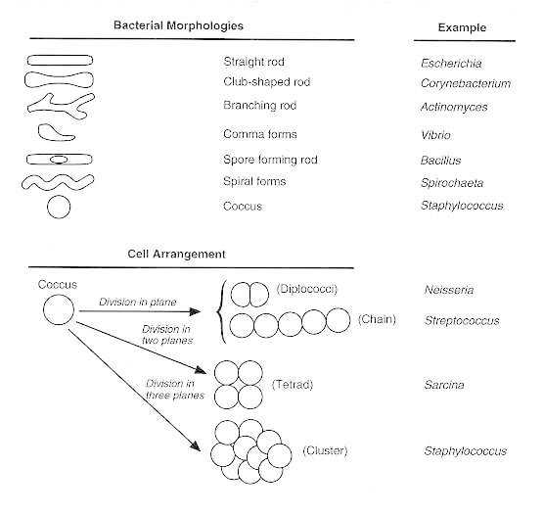
Gambar 20.Typical shapes and arrangements of bacterial cells
From: Chapter 2, Structure
Medical Microbiology. 4th edition.
Baron S, editor.
Galveston (TX): University of Texas Medical Branch at Galveston; 1996.
Klasifikasi Bakteri
Bakteri dapat diklasifikasikan ke dalam berbagai kategori berdasarkan ciri dan karakteristiknya. Klasifikasi bakteri terutama didasarkan pada hal-hal berikut:

- Bentuk
- Komposisi dinding sel
- Cara pernapasan
- nutrition mode
Classification of bacteria based on Shape
Type of Classification | Examples
Bacillus (Rod-shaped) | Escherichia coli (E. coli)
Spirilla or spirochete (Spiral) | Spirillum volutans
Coccus (Sphere) | Streptococcus pneumoniae
Vibrio (Comma-shaped) | Vibrio cholerae

Classification of bacteria based on the Composition of the Cell Wall
Type of Classification | Examples
Peptidoglycan cell wall | Gram-positive bacteria
Lipopolysaccharide cell wall | Gram-negative bacteria

Classification of bacteria based on the Mode of Nutrition
Type of Classification | Examples
Autotrophic Bacteria | Cyanobacteria
Heterotrophic Bacteria | All disease-causing bacteria
Classification of bacteria based on the Mode of Respiration
Type of Classification | Examples
Anaerobic Bacteria | Actinomyces
Aerobic Bacteria | Mycobacterium

Gambar.. Kalsifikasi Bakteri

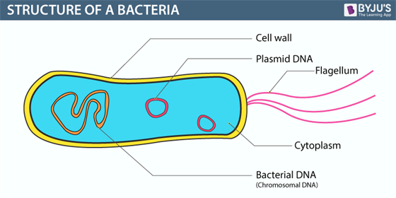
Gambar 21. Struktur Bakteri

Struktur sel
Prokariota memiliki nukleoid (badan inti) daripada nukleus yang diselimuti dan tidak memiliki organel sitoplasma yang terikat membran. Membran plasma pada prokariota melakukan banyak fungsi yang dilakukan oleh organel membran pada eukariota. Perkalian dilakukan dengan pembelahan biner.

Struktur Permukaan
- Flagela: Flagela bakteri motil berbeda strukturnya dari flagela eukariotik. Tubuh basal yang berlabuh di membran plasma dan dinding sel menimbulkan filamen protein berbentuk silinder. Flagel bergerak dengan cara berputar pada sumbu panjangnya. Jumlah dan susunan flagela pada sel berguna untuk diagnostik.
- Pili (Fimbriae): Pili berbentuk ramping, seperti rambut, pelengkap berprotein pada permukaan banyak bakteri (terutama Gram-negatif). Mereka penting dalam daya rekat pada permukaan inang.
- Kapsul: Beberapa bakteri membentuk kapsul luar yang tebal dari gel polisakarida kental dengan berat molekul tinggi; yang lain memiliki lapisan lendir yang lebih amorf. Kapsul memberikan resistensi terhadap fagositosis.

Komponen Kimia Penting pada Struktur Permukaan
- Peptidoglikan Dinding Sel: Baik bakteri Gram-positif dan Gram-negatif memiliki peptidoglikan dinding sel, yang memberikan karakteristik bentuk sel dan memberikan perlindungan mekanis pada sel. Peptidoglikan unik untuk organisme prokariotik dan terdiri dari tulang punggung glikan asam muramat dan glukosamin (keduanya N-asetilasi), dan rantai peptida yang sangat berikatan silang dengan jembatan pada bakteri Gram positif (misalnya, Staphylococcus aureus) atau sebagian berikatan silang pada bakteri Gram positif (misalnya, Staphylococcus aureus) atau sebagian berikatan silang pada bakteri Gram positif (misalnya Staphylococcus aureus). Bakteri gram negatif (misalnya Escherichia coli). Enzim transpeptidase ikatan silang adalah beberapa target antibiotik b-laktam.
- Asam Teichoic: Asam teichoic adalah polimer poliol fosfat yang memiliki muatan negatif kuat. Mereka terikat secara kovalen dengan peptidoglikan pada beberapa bakteri Gram positif. Mereka sangat antigenik, tetapi umumnya tidak ada pada bakteri Gram-negatif.
- Asam Lipotoichoic: Asam lipoteichoic sebagai asam teichoic membran adalah polimer glikofosfat amfifit dengan glikolipid lipofilik dan berlabuh di membran sitoplasma. Mereka bersifat antigenik, sitotoksik dan adhesin (misalnya Streptococcus pyogenes).
- Lipopolisakarida: Salah satu komponen utama membran luar bakteri Gram-negatif adalah lipopolisakarida (endotoksin), molekul kompleks yang terdiri dari jangkar lipid A, inti polisakarida, dan rantai karbohidrat. Gula dalam rantai polisakarida memberikan spesifisitas serologis.
- Bentuk Tanpa Dinding: Dua kelompok bakteri tanpa peptidoglikan dinding sel adalah spesies Mycoplasma, yang memiliki struktur membran permukaan, dan bentuk L yang muncul dari sel bakteri Gram-positif atau Gram-negatif yang telah kehilangan kemampuannya untuk bertahan hidup. menghasilkan struktur peptidoglikan.

Struktur Sitoplasma
- Membran Plasma: Membran plasma bakteri terutama terdiri dari protein dan fosfolipid (sekitar 3:1). Ia melakukan banyak fungsi, termasuk transportasi, biosintesis, dan transduksi energi.
- Organel: Sitoplasma bakteri padat dengan ribosom 70S. Butiran lain mewakili cadangan metabolisme (misalnya poli-β-hidroksibutirat, polisakarida, polimetafosfat, dan butiran metakromatik).
- Endospora: Spesies Bacillus dan Clostridium dapat menghasilkan endospora: sel istirahat yang tahan panas dan dehidrasi yang terbentuk secara intraseluler dan mengandung genom dan semua mesin metabolisme penting. Endospora terbungkus dalam lapisan spora pelindung yang kompleks.
​

H. Bakteri Gram positif dan Gram negatif

Bakteri adalah sekelompok besar organisme kecil, uniseluler, mikroskopis, yang diklasifikasikan sebagai sel prokariotik, karena mereka tidak memiliki inti yang sebenarnya. Organisme mikroskopis ini terdiri dari struktur fisik sederhana, termasuk dinding sel, kapsul, DNA, pili, flagel, sitoplasma, dan ribosom. Bakteri dapat menjadi gram positif atau gram negatif tergantung pada metode pewarnaannya.

Pewarnaan Gram
Teknik ini dikemukakan oleh Christian Gram untuk membedakan kedua jenis bakteri berdasarkan perbedaan struktur dinding selnya. Bakteri gram positif mempertahankan pewarna kristal violet, hal ini disebabkan oleh lapisan peptidoglikan yang tebal di dinding sel. Proses ini membedakan bakteri dengan mengidentifikasi peptidoglikan yang terdapat pada dinding sel bakteri gram positif. Lapisan peptidoglikan yang sangat kecil dilarutkan dalam bakteri gram negatif ketika alkohol ditambahkan.

Bakteri Gram Positif dan Gram Negatif – Gambaran Umum
Bakteri gram positif mempertahankan warna kristal violet dan noda ungu sedangkan bakteri gram negatif kehilangan kristal violet dan menyerap zat warna merah. Dengan demikian, kedua jenis bakteri tersebut dibedakan melalui pewarnaan gram.
Bakteri gram negatif lebih resisten terhadap antibodi karena dinding selnya tidak dapat ditembus.
Bakteri gram positif dan gram negatif diklasifikasikan berdasarkan kemampuannya menahan noda gram. Bakteri gram negatif ternoda oleh pewarna tandingan seperti safranin, dan noda tersebut hilang karena pencucian alkohol. Oleh karena itu, di bawah mikroskop, warnanya terlihat merah muda. Sebaliknya, bakteri Gram positif mempertahankan pewarnaan gram dan menunjukkan warna ungu ketika diberi mordan (yodium) dan etanol (alkohol).
Bakteri Gram positif membentuk dinding sel, yang sebagian besar terdiri dari beberapa lapisan peptidoglikan yang membentuk struktur kaku dan tebal. Dinding selnya juga mengandung asam teikoat dan fosfat. Asam teikoat yang terdapat pada bakteri gram positif ada dua jenis – asam lipoteikoat dan asam dinding teikoat.
Pada bakteri gram negatif, dinding sel terdiri dari membran luar dan beberapa lapisan peptidoglikan. Membran luar terdiri dari lipoprotein, fosfolipid, dan LPS. Peptidoglikan tetap utuh pada lipoprotein membran luar yang terletak di periplasma mirip cairan antara membran plasma dan membran luar. Periplasma mengandung protein dan enzim pengurai yang membantu mengangkut molekul.
Dinding sel bakteri gram negatif, tidak seperti bakteri gram positif, tidak memiliki asam teikoat. Karena adanya porin, membran luar dapat ditembus oleh nutrisi, air, makanan, zat besi, dll.

Perbedaan antara Bakteri Gram Positif dan Gram Negatif – Poin Penting
Dinding sel bakteri gram positif tersusun dari lapisan peptidoglikan yang tebal.
Dinding sel bakteri gram negatif terdiri dari lapisan tipis peptidoglikan.
Dalam prosedur pewarnaan gram, sel gram positif mempertahankan noda berwarna ungu.
Pada prosedur pewarnaan gram, sel gram negatif tidak mempertahankan noda berwarna ungu.
Bakteri gram positif menghasilkan eksotoksin. Bakteri gram negatif menghasilkan endotoksin.

Perbedaan Bakteri Gram Positif dan Gram Negatif
Berikut adalah perbedaan penting antara bakteri gram positif dan gram negatif:
Gram-Positive bacteria | Gram-Negative bacteria
Cell Wall
A single-layered, smooth cell wall | A double-layered, wavy cell-wall
Cell Wall thickness
The thickness of the cell wall is 20 to 80 nanometres | The thickness of the cell wall is 8 to 10 nanometres
Peptidoglycan Layer
It is a thick layer/ also can be multilayered | It is a thin layer/ often single-layered.
Teichoic acids
Presence of teichoic acids | Absence of teichoic acids
Outer membrane
The outer membrane is absent | The outer membrane is present (mostly)
Porins
Absent | Occurs in Outer Membrane
Mesosome
It is more prominent. | It is less prominent.
Morphology
Cocci or spore-forming rods | Non-spore forming rods.
Flagella Structure
Two rings in basal body | Four rings in basal body
Lipid content
Very low | 20 to 30%
Lipopolysaccharide
Absent | Present
Toxin Produced
Exotoxins | Endotoxins or Exotoxins
Resistance to Antibiotic
More susceptible | More resistant
Examples
Staphylococcus, Streptococcus, etc. | Escherichia, Salmonella, etc.
Gram Staining
These bacteria retain the crystal violet colour even after they are washed with acetone or alcohol and appear as purple-coloured when examined under the microscope after gram staining. | These bacteria do not retain the stain colour even after they are washed with acetone or alcohol and appear as pink-coloured when examined under the microscope after gram staining.

I. Bakteri ekstraseluler dan intraseluler
Bakteri patogen dapat dikelompokkan menjadi dua kategori besar berdasarkan sifat invasifnya terhadap sel eukariotik.
- Bakteri ekstraseluler
- Bakteri intraseluler
- Intraseluler fakultatif
- Wajib intraseluler

Bakteri ekstraseluler
Bakteri patogen ekstraseluler tidak menyerang sel, melainkan berkembang biak di lingkungan ekstraseluler yang kaya dengan cairan tubuh. Beberapa bakteri ekstraseluler bahkan tidak menembus jaringan tubuh (misalnya Vibrio cholerae) namun menempel pada permukaan epitel dan menyebabkan penyakit dengan mengeluarkan racun yang kuat.
Meskipun bakteri seperti E. coli dan P. aeruginosa disebut noninvasif, bakteri ini sering kali menyebar dengan cepat ke berbagai jaringan begitu bakteri tersebut masuk ke dalam tubuh. Bakteri ekstraseluler tidak memiliki kapasitas untuk bertahan hidup di lingkungan intraseluler atau menginduksi penyerapannya sendiri oleh sebagian besar sel inang.

Bakteri ekstraseluler yang dominan adalah:
- Bacillus antrakis
- Escherichia coli enterotoksigenik
- Haemophilus influenzae
- Mikoplasma spp
- Pseudomonas aeruginosa
- Stafilokokus aureus
- Streptococcus pyogenes
- Vibrio kolera

Bakteri Intraseluler
Patogen intraseluler umumnya menyebabkan “lesi granulomatosa”. Mereka dibagi menjadi dua kelompok-
- Yang dapat dibiakkan pada media mikrobiologi di laboratorium (fakultatif) atau
- Yang membutuhkan sel hidup/hewan (wajib).

Bakteri Intraseluler Fakultatif
Bakteri intraseluler fakultatif menyerang sel inang ketika memberikan mereka keuntungan selektif. Bakteri yang dapat masuk dan bertahan hidup di dalam sel eukariotik terlindung dari antibodi humoral dan hanya dapat dibasmi melalui respon imun seluler. Namun, bakteri ini harus memiliki mekanisme khusus untuk melindungi mereka dari lingkungan keras enzim lisosom yang ditemukan di dalam sel.

- Legionella pneumophila: Ia lebih menyukai lingkungan makrofag intraseluler untuk pertumbuhan. Legionella menginduksi penyerapannya sendiri dan menghalangi fusi lisosom dengan mekanisme yang tidak ditentukan.
- R. rickettsii menghancurkan membran fagosom tempat lisosom menyatu.
- Mycobacterium tuberkulosis: M.tuberculosis bertahan secara intraseluler dengan menghambat fusi fagosom-lisosom.
- Listeria monocyotogenes: Listeria dengan cepat lolos dari fagosom ke dalam sitoplasma sebelum fusi fagosom-lisosom.
- Salmonella spp: Sangat resisten terhadap pembunuhan intraseluler oleh sel fagositik.

Bakteri intraseluler fakultatif lainnya adalah:

- Escherichia coli invasif
- Neisseria spp
- Brucella spp
- Shigella spp

Bakteri intraseluler obligat
Kelompok bakteri ini tidak dapat hidup di luar sel inangnya. Misalnya. Sel klamidia tidak mampu melakukan metabolisme energi dan tidak memiliki banyak jalur biosintetik, oleh karena itu sel klamidia sepenuhnya bergantung pada sel inang untuk memasok ATP dan zat antara lainnya. Karena ketergantungan ini, klamidia sebelumnya dianggap sebagai virus.
Bakteri intraseluler obligat tidak dapat ditumbuhkan dalam media buatan (piring agar/kaldu) di laboratorium tetapi memerlukan sel inang eukariotik yang dapat hidup (misalnya kultur sel, telur berembrio, hewan yang rentan).

Bakteri intraseluler obligat lainnya adalah:

- Mycobacterium leprae tidak dapat dibiakkan secara in vitro; itu adalah parasit intraseluler obligat.
- Coxiella burnetti: Aktivitas metabolisme Coxiella burnettii sangat meningkat dalam lingkungan asam fagolisosom.
- Rickettsia spp
​

J. Respon imun terhadap bakteri (intra dan ekstrasel)

K. Definisi infeksi, patogenesis infeksi
Infeksi terjadi bila mikroorganisme (bakteri, virus, jamur, atau parasite) memasuki tubuh manusia dan menyebabkan gangguan. Infeksi adalah perkembangbiakan suatu agen infeksius di dalam tubuh, perkembangbiakan bakteri yang merupakan bagian dari flora normal saluran cerna, kulit, dll, secara umum tidak dianggap sebagai suatu infeksi; sebaliknya perkembangbiakan bakteri pathogen (meskipun tanpa gejala) dianggap sebagai suatu infeksi.

Secara garis besar, mekanisme transmisi mikroba patogen ke pejamu yang rentan (suspectable host) dapat terjadi melalui dua cara
- Transmisi langsung (direct transmission)
Penularan langsung oleh mikroba patogen ke pintu masuk (port d’entrée) yang sesuai dari pejamu. Sebagai contoh adalah adanya sentuhan, gigitan, ciuman, atau adanya droplet nuclei saat bersin, batuk, berbicara, atau saat transfusi darah dengan darah yang terkontaminasi mikroba pathogen
- Transmisi tidak langsung (indirect transmission)
Penularan mikroba pathogen melalui cara ini memerlukan adanya “media perantara” baik berupa barang / bahan, udara, air, makanan / minuman, maupun vektor.
- Vehicle-borne
Dalam kategori ini, yang menjadi media perantara penularan adalah barang / bahan yang terkontaminasi seperti peralatan makan dan minum, instrumen bedah / kebidanan, peralatan laboratorium, peralatan infus / transfusi.
- Vector-borne
Sebagai media perantara penularan adalah vector (serangga), yang memindahkan mikroba patogen ke pejamu dengan cara sebagai berikut.
- Cara mekanis
Pada kaki serangga yang menjadi vektor melekat kotoran / sputum yang mengandung mikroba patogen, lalu hinggap pada makanan / minuman, dimana selanjutnya akan masuk ke saluran cerna pejamu.
- Cara biologis
Sebelum masuk ke tubuh pejamu, mikroba mengalami siklus perkembangbiakan dalam tubuh vektor / serangga, selanjutnya mikroba berpindah tempat ke tubuh pejamu melalui gigitan.
- Food-borne
Makanan dan minuman adalah media perantara yang terbukti cukup efektif untuk menjadi saran penyebaran mikroba patogen ke pejamu, yaitu melalui pintu masuk (port d’entrée) saluran cerna.
- Water-borne
Tersedianya air bersih baik secara kuantitatif maupun kualitatif, terutama untuk kebutuhan rumah sakit, adalah suatu hal yang mutlak. Kualitas air yang meliputi aspek fisik, kimiawi, dan bakteriologis, diharapkan telah bebas dari mikroba patogen sehingga aman untuk dikonsumsi manusia. Jika tidak, sebagai salah satu media perantara, air sangat mudah menyebarkan mikroba patogen ke pejamu, melalui pintu masuk (port d’entrée) saluran cerna maupun pintu masuk lainnya.
- Air-borne
Udara bersifat mutlak diperlukan bagi setiap orang, namun sayangnya udara yang telah terkontaminasi oleh mikroba patogen sangat sulit untuk dapat dideteksi. Mikroba patogen dalam udara masuk ke saluran napas pejamu dalam bentuk droplet nuclei yang dikeluarkan oleh penderita (reservoir) saat batuk atau bersin, bicara atau bernapas melalui mulut atau hidung. Sedangkan dust merupakan partikel yang dapat terbang bersama debu lantai / tanah. Penularan melalui udara ini umumnya mudah terjadi di dalam ruangan yang tertutup seperti di dalam gedung, ruangan / bangsal / kamar perawatan, atau pada laboratorium klinik

Tahapan interaksi host dengan mikroba pathogen
- Tahap rentan: host dl kondisi relative sehat, namun ada faktor predisposisi yang mempermudah sakit spt usia, keadaan fisik, kebiasaan hidup, dll shg mempercepat masuknya mikroba pathogen utk berinteraksi dgn host
- Tahap inkubasi: Setelah masuk ke tubuh host, mikroba pathogen akan mulai beraksi, namun tanda dan gejala penyakit belum tampak (subklinis). Saat mulai masuknya mikroba patogen ke tubuh host hingga saat munculnya tanda dan gejala penyakit dikenal sebagai masa inkubasi
- Tahap klinis: tahap terganggunya fungsi-fungsi organ yang dapat memunculkan tanda dan gejala (signs and symptomps) dari suatu penyakit.
- Tahap akhir penyakit: sembuh sempurna, sembuh dgn kecacatan, pembawa (carrier), kronis (Perjalanan penyakit bergerak lambat, dengan tanda dan gejala yang tetap atau tidak berubah (stagnan), meninggal dunia

Proses infeksi bakteri:
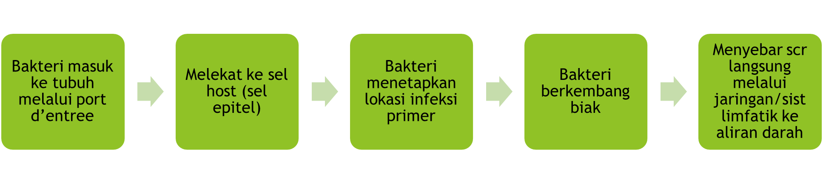
Infeksi ini bisa berlangsung sesaat atau menetap. Bakteremia memungkinkan bakteri menyebar secara luas di dalam tubuh dan menungkinkan bakteri mencapai jaringan tertentu yang cocok untuk perkembangbiakannya

Proses Infeksi Virus
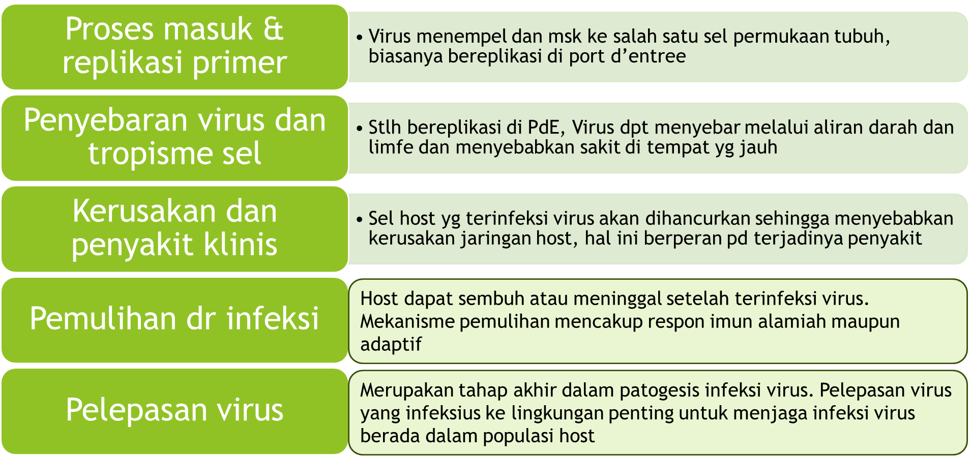

Langkah-langkah Infeksi Jamur
Seperti beberapa mikroba lain, infeksi jamur juga terdiri dari beberapa step:
- Entry dan adherence ke jaringan host
Jamur memasuki tubuh melalui beberapa portal entry paparan pertama saat proses kelahiran dengan yeast C. albicans, melalui jalan lahir. Selama proses ini jamur berkolonisasi pada rongga buccal & saluran penvernaan bagian atas dan bawah, dan bertahan seumur hidup sbg komensal.
Jamur patogen manusia yg lain berasal dari sumber exogen tanah dan mengalami pembusukan sebagai saprofit, umumnya masuk melalui portal respiratory
Infeksi pada host dimuai dengan adhesi jamur pada lapisan permukaan epitel dan penyebaran lebih lanjut ke bagian host yang lain. Invasi ke berbagai jaringan dan resisten terhadap penyerangan oleh sistem imun host penting bagi patogen untuk menimbulkan infeksi. Kemampuan perlekatan ke sel epitel mukosa bucal dan sel epitel vagina berhubungan dengan kolonisasi dan virulensi
Pada genus Candida, spesies yang mampu melekat dengan baik ke sel epitel adalah yang paling sering diisolasi dari infeksi klinis
Adherence membutuhkan adhesin permukaan pada mikroba dan reseptor pada sel epitel, ex: BAD-1 adhesin pada Blastomyces dermatitidis, Als family pada surface adhesins dari Candida albicans.
Pada kasus C. albicans, komponen mannoprotein yang membentang dari dinding sel terlibat sebagai adhesin dan fibronektin, dan komponen dari matriks ekstraselular sebagai reseptornya

- Invasi jaringan host
Langkah penting bagi sebagian besar patogen yang sukses menginfeksi hostnya ialah melewati surface barrier awal, baik itu kulit, membran mukosa, ataupun epitel respiratory ex: infeksi Sporothrix schenckii secara tipikal mengikuti tusukan duri atau trauma jelas lainnya
Jamur yang mengawali infeksinya di paru-paru harus menghasilkan konidia yg cukup kecil untuk dihirup melalui saluran pernapasan atas, misalnya arthrokonidia dari Coccidiodes imitis (2-6µm) dapat tinggal di udara dalam waktu yg cukup dan dapat mencapai bronkiolus terminal untuk memulai coccidioidomycosis
Jamur dimorfik dari lingkungan mengubah morfologi dan pertumbuhan mereka untuk bentuk yang lebih invasive. Invasi langsung melalui barrier mukosa oleh yeast C. albicans juga terkait dengan perubahan morfologi, pembentukan hifa (mekanisme perubahannya tidak diketahui namun bentuk baru mampu menembus dan menyebar). Enzim ekstraselular (ex: protease, elastase) berhubungan dengan bentuk hifa candida dan bentuk dari banyak jamur patogen dimorfik lainnya

- Multiplikasi, kolonisasi, dan disseminasi di dalam jaringan
Penyebaran jamur di dalam tubuh host difasilitasi oleh endokrinopati parah dan gangguan sistem imun. Jamur menggunakan berbagai mekanisme untuk menipu atau menghancurkan sel-sel imun host dan menyebar ke berbagai organ. Penyebaran tergantung dari interaksi faktor host dan jamur. Sel-sel imun merupakan antagonis utama bagi kelangsungan hidup jamur patogen di dalam tubuh host, namun resistensi primer terhadap invasi dan kolonisasi jamur merupakan kontribusi kulit dan barrier mukosa. Produksi enzim ekstraselular spt keratinase, kolagenase, gelatinase, phospholipase, lipase, dan proteinase asam oleh dermatofit, Aspergillus sp, Candida sp, dan Cryptococcus sp dianggap faktor jamur terkait yang membantu jamur dalam penyerapan nutrisi, invasi jaringan , adherence, dan penyebaran di dalam host.
- Menghindar dari sistem imun host dan merusak jaringan
Tidak satupun produk ekstraselular jamur oportunistik atau patogen dimorfik dapat merusak host secara langsung selama infeksi bila dianalogikan dgn toksin bakteri.
Meskipun terjadinya nekrosis dan infark pada pada jaringan pasien dengan invasi jamur seperti aspergillus menunjukkan efek toksik, namun bukti langsungnya kurang.
Sejumlah jamur menghasilkan eksotoksin yang disebut mikotoksin di lingkungan, namun tidak in vivo. Komponen struktural sel tidak menyebabkan efek yg sama seperti endotoksin bakteri gram negatif, meskipun mannan diketahui beredar luas di dalam tubuh.
Kerusakan yg disebabkan oleh infeksi jamur merupakan respon inflamasi dan respon imun yg distimulasi oleh kehadiran jamur yg berkepanjangan.

L. Peran lingkungan, host, dan agent terhadap infeksi
Segitiga epidemiologi merupakan konsep dasar epidemiologi yang memberi gambaran tentang hubungan antara tiga faktor yg berperan dalam terjadinya penyakit dan masalah kesehatan lainnya. Segitiga epidemiologi merupakan interaksi antara Host (penjamu), Agent (penyebab) dan Environment (lingkungan).
Menurut model ini perubahan salah satu komponen akan mengubah keseimbangan interaksi ketiga komponen yang akhirnya berakibat bertambah atau berkurangnya penyakit. Hubungan antara ketiga komponen tersebut digambarkan seperti tuas pada timbangan. Host dan Agent berada di ujung masing-masing tuas, sedangkan environment sebagai penumpunya.

Interaksi Host, Agent, dan Lingkungan dapat dijelaskan sebagai berikut:
1. Interaksi antara agent penyakit dan lingkungan
Keadaan dimana agent penyakit langsung dipengaruhi oleh lingkungan dan terjadi pada saat pre-patogenesis dari suatu penyakit. Misalnya: Viabilitas bakteri terhadap sinar matahari, stabilitas vitamin sayuran di ruang pendingin, penguapan bahan kimia beracun oleh proses
pemanasan.
2. Interaksi antara Host dan Lingkungan
Keadaan dimana manusia langsung dipengaruhi oleh lingkungannya pada fase pre-patogenesis. Misalnya: Udara dingin, hujan, dan kebiasaan membuat dan menyediakan makanan.
3. Interaksi antara Host dan Agent penyakit
Keadaan dimana agen penyakit menetap, berkembang biak dan dapat merangsang manusia untuk menimbulkan respon berupa gejala penyakit. Misalnya: Demam, perubahan fisiologis dari tubuh, pembentukan kekebalan, atau mekanisme pertahanan tubuh lainnya. Interaksi yang terjadi dapat berupa sembuh sempurna, cacat,
ketidakmampuan, atau kematian.
4. Interaksi Agent penyakit, Host dan Lingkungan
Keadaan dimana agent penyakit, manusia, dan lingkungan bersama-sama saling mempengaruhi dan memperberat satu sama lain, sehingga memudahkan agen penyakit baik secara langsung atau tidak langsungmasuk ke dalam tubuh manusia. Misalnya: Pencemaran air sumur oleh kotoran manusia, dapat menimbulkan Water Borne Disease.
Agent
Agent adalah penyebab penyakit, bisa bakteri, virus, parasite, jamur, atau kapang yang merupakan agent yang ditemukan sebagai penyebab penyakit infeksius. Pada penyakit, kondisi, ketidakmampuan, cedera, atau situasi kematian lain, agent dapat berupa zat kimia, faktor fisik seperti radiasi atau panas, defisiensi gizi, atau beberapa subtansi lain seperti racun ular berbisa. Satu atau beberapa agent dapat berkontribusi pada suatu penyakit. Faktor agent juga dapat digantikan dengan faktor penyebab, yang menyiratkan perlunya dilakukan identifikasi terhadap faktor penyebab atau faktor etiologi penyakit, ketidakmampuan, cedera, dan kematian.
Sifat-sifat agent biologis yaitu:
  - Patogenesis : Kemampuan menimbulkan reaksi pada pejamu baik Subklinis maupun klinis. Proporsi orang yang terinfeksi berkembang menjadi penyakit klinis.
  - Virulensi: derajat berat ringannya reaksi yang ditimbulkan oleh agen biologik. Proporsi orang dengan penyakit klinis menjadi sakit yang berat atau mati
  - Imunogenitas: suatu kemampuan menghasilkan kekabalan /imunitas.
  - Infektivitas: kemampuan unsur penyebab / agent untuk masuk dan berkembang biak serta menghasilkan infeksi dalam tubuh pejamu dan Patogenesis

Host (Pejamu)
Pejamu adalah organisme, biasanya manusia atau hewan yang menjadi tempat persinggahan penyakit. Pejamu memberikan tempat dan penghidupan kepada suatu patogen (mikroorganisme penyebab penyakit) dan dia bisa saja terkena atau tidak terkena penyakit. Efek yang ditimbulkan
organisme penyebab penyakit terhadap tubuh juga ditentukan oleh tingkat imunitas, susunan genetic, tingkat pajanan, status kesehatan, dan kebugaran tubuh pejamu. Pejamu juga dapat berupa kelompok atau populasi dan karakteristiknya.
Lingkungan (Environment)
Lingkungan adalah segala sesuatu yang mengelilingi dan juga kondisi luar manusia atau hewan yang menyebabkan atau memungkinkan penularan penyakit. Faktor-faktor lingkungan dapat mencakup aspek biologis, sosial, budaya, dan aspek fisik lingkungan. Lingkungan dapat berada di dalam atau di luar pejamu (dalam masyarakat), berada di sekitar tempat hidup
organisme dan efek dari lingkungan terhadap organisme itu.

M. Faktor virulensi mikroba
Bakteri
Faktor virulensi bakteri dapat dibagi menjadi beberapa tipe fungsional berikut:

Faktor Adherens dan Kolonisasi
Untuk menyebabkan infeksi, banyak bakteri harus terlebih dahulu menempel pada permukaan mukosa. Misalnya, mukosa saluran pencernaan terus-menerus dibersihkan dengan pelepasan lendir dari sel goblet dan oleh aliran peristaltik isi usus ke epitel. Demikian pula, sel-sel bersilia di saluran pernafasan menyapu lendir dan bakteri ke atas. Selain itu, pergantian sel epitel pada permukaan ini berlangsung cukup cepat. Lapisan tunggal sel epitel usus terus-menerus diisi ulang, dan sel-sel didorong dari kriptus ke ujung vilar dalam waktu sekitar 48 jam. Untuk menimbulkan infeksi pada tempat tersebut, bakteri harus menempel pada epitel dan berkembang biak sebelum lendir dan sel epitel yang terekstrusi tersapu. Untuk mencapai hal ini, bakteri telah mengembangkan mekanisme perlekatan, seperti pili (fimbriae), yang mengenali dan menempelkan bakteri ke sel. Faktor kolonisasi diproduksi oleh banyak bakteri patogen dan merupakan bagian penting dari mekanisme patogen bakteri tersebut. Beberapa contoh bakteri patogen yang menempel dan berpili adalah V. cholerae, E. coli, Salmonella spp., N. gonorrheae, N. meningitidis, dan Streptococcus pyogenes.

Faktor Invasi
Mekanisme yang memungkinkan bakteri menyerang sel eukariotik memfasilitasi masuknya bakteri pada permukaan mukosa. Beberapa bakteri invasif ini (seperti spesies Rickettsia dan Chlamydia) merupakan patogen intraseluler obligat, namun sebagian besar merupakan patogen intraseluler fakultatif. Faktor permukaan bakteri spesifik yang memediasi invasi tidak diketahui pada sebagian besar kasus, dan sering kali, banyak produk gen terlibat. Beberapa faktor invasi Shigella dikodekan pada plasmid 140 megadalton, yang bila terkonjugasi menjadi E. coli, memberikan bakteri non-invasif ini kemampuan untuk menyerang sel. Gen invasi lain juga baru-baru ini diidentifikasi pada pseudotuberculosis Salmonella dan Yersinia. Mekanisme invasi spesies Rickettsia dan Chlamydia belum diketahui secara pasti.

Kapsul dan Komponen Permukaan Lainnya
Bakteri telah mengembangkan banyak faktor virulensi struktural dan metabolik yang meningkatkan tingkat kelangsungan hidup mereka di inang. Pembentukan kapsul telah lama dikenal sebagai mekanisme perlindungan bakteri. Strain dari banyak bakteri yang berkapsul (misalnya pneumokokus) lebih virulen dan lebih tahan terhadap fagositosis dan pembunuhan intraseluler dibandingkan strain yang tidak berkapsul. Organisme yang menyebabkan bakteremia (misalnya Pseudomonas) kurang sensitif dibandingkan bakteri lain terhadap pembunuhan oleh serum manusia segar yang mengandung komponen pelengkap, dan akibatnya disebut resisten serum. Resistensi serum mungkin berhubungan dengan jumlah dan komposisi antigen kapsul serta struktur lipopolisakarida. Hubungan antara struktur permukaan dan virulensi juga penting pada infeksi Borrelia. Ketika bakteri menghadapi peningkatan respon imun spesifik dari inang, antigen permukaan bakteri diubah oleh mutasi, dan keturunannya, yang tidak lagi dikenali oleh respon imun, menunjukkan virulensi baru. Salmonella typhi dan beberapa organisme paratifoid membawa antigen permukaan, antigen Vi, yang diduga meningkatkan virulensi. Antigen ini tersusun dari polimer galaktosamin dan asam uronat dalam ikatan. Perannya dalam virulensi belum diketahui, namun antibodi terhadapnya bersifat protektif.

Beberapa bakteri dan parasit memiliki kemampuan untuk bertahan hidup dan berkembang biak di dalam sel fagosit. Contoh klasiknya adalah Mycobacterium tuberculosis, yang kelangsungan hidupnya tampaknya bergantung pada struktur dan komposisi permukaan selnya. Parasit Toxoplasma gondii memiliki kemampuan luar biasa untuk memblokir fusi lisosom dengan vakuola fagositik. Oleh karena itu, enzim hidrolitik yang terkandung dalam lisosom tidak mampu berkontribusi terhadap penghancuran parasit.

Endotoksin
Endotoksin terdiri dari komponen lipopolisakarida beracun pada membran luar bakteri Gram-negatif. Endotoksin memberikan efek biologis yang besar pada inangnya dan mungkin mematikan. Karena terdapat di mana-mana di lingkungan, endotoksin harus dihilangkan dari semua perlengkapan medis yang ditujukan untuk injeksi atau digunakan selama prosedur pembedahan. Istilah endotoksin diciptakan pada tahun 1893 oleh Pfeiffer untuk membedakan golongan zat beracun yang dilepaskan setelah bakteri lisis dari zat beracun (eksotoksin) yang dikeluarkan oleh bakteri. Hanya sedikit, jika ada, produk mikroba lain yang telah dipelajari secara ekstensif seperti endotoksin bakteri. Mungkin tepat jika sebuah molekul dengan efek biologis yang penting pada inangnya, dan yang dihasilkan oleh begitu banyak bakteri patogen, harus dimasukkan dalam kelompok ini.
​Eksotoksin
Eksotoksin, tidak seperti endotoksin lipopolisakarida, adalah racun protein yang dilepaskan dari bakteri yang hidup. Mereka membentuk kelas racun yang paling kuat, per satuan beratnya, dari semua zat beracun. Sebagian besar protein eksotoksin berukuran molekul lebih tinggi tidak stabil terhadap panas; namun, banyak eksotoksin berukuran molekul rendah merupakan peptida yang tahan panas. Tidak seperti endotoksin, yang merupakan komponen struktural dari semua sel Gram-negatif, eksotoksin diproduksi oleh beberapa anggota genera Gram-positif dan Gram-negatif. Fungsi eksotoksin ini terhadap bakteri biasanya tidak diketahui, dan sebagian besar gen dapat dihilangkan tanpa menimbulkan efek nyata terhadap pertumbuhan bakteri. Berbeda dengan efek sistemik dan sistem imun yang luas dari endotoksin pada inang, tempat kerja sebagian besar eksotoksin lebih terlokalisasi dan terbatas pada tipe sel atau reseptor sel tertentu. Toksin tetanus, misalnya, hanya mempengaruhi neuron internuncial. Secara umum, eksotoksin adalah antigen yang sangat baik yang menghasilkan antibodi spesifik yang disebut antitoksin. Tidak semua antibodi terhadap eksotoksin bersifat protektif, namun beberapa bereaksi dengan tempat pengikatan penting atau tempat enzimatik pada eksotoksin, sehingga mengakibatkan penghambatan total aktivitas toksik (yaitu netralisasi).

Eksotoksin dapat dikelompokkan menjadi beberapa kategori (misalnya neurotoksin, sitotoksin, dan enterotoksin) berdasarkan efek biologisnya pada sel inang. Neurotoksin paling baik dicontohkan oleh racun yang dihasilkan oleh Clostridium spp., misalnya toksin botulinum yang dibentuk oleh C. botulinum. Neurotoksin yang kuat ini bekerja pada neuron motorik dengan mencegah pelepasan asetilkolin pada sambungan mioneural, sehingga mencegah eksitasi otot dan menyebabkan kelumpuhan lembek. Sitotoksin merupakan kelompok yang lebih besar dan heterogen dengan beragam spesifisitas sel inang dan manifestasi toksik. Salah satu sitotoksin adalah toksin difteri yang dihasilkan oleh Corynebacterium diphtheriae. Sitotoksin ini menghambat sintesis protein di banyak tipe sel dengan mengkatalisis ribosilasi ADP dari faktor pemanjangan II, yang menghambat pemanjangan rantai peptida yang sedang tumbuh.

Enterotoksin merangsang hipersekresi air dan elektrolit dari epitel usus sehingga menyebabkan diare encer. Beberapa enterotoksin bersifat sitotoksik (misalnya enterotoksin mirip shiga dari E. coli), sementara yang lain mengganggu fungsi sel eukariotik dan bersifat sitotonik (misalnya toksin kolera). Enterotoksin juga dapat mengganggu kontraksi otot polos normal, menyebabkan kram perut dan menurunkan waktu transit penyerapan air di usus. E. coli enterotoksigenik dan V. cholerae menyebabkan diare setelah menempel pada mukosa usus, tempat mereka menguraikan enterotoksin. Tidak ada patogen yang menyerang tubuh dalam jumlah besar, kecuali dalam kasus spesies E. coli yang telah memperoleh plasmid invasi. Yang penting, toksin kolera dan enterotoksin I dan II yang labil terhadap panas E. coli menyebabkan ribosilasi ADP pada protein sel dengan cara yang mirip dengan toksin difteri, kecuali bahwa target utamanya adalah protein pengatur (Gs_) dari adenilat siklase, yang mengakibatkan peningkatan kadar adenilat siklase. dari siklik 3′,5′-adenosin monofosfat (cAMP. Sebaliknya, organisme penyebab shigellosis (Shigella dysenteriae, S. boydii, S. flexneri, dan S. sonnei) menembus permukaan mukosa usus besar dan ileum terminal untuk berproliferasi dan menyebabkan ulserasi yang berdarah ke dalam lumen usus. Meskipun menyebabkan ulserasi luas pada mukosa, patogen jarang masuk ke aliran darah. Enterotoksin Shiga yang diproduksi oleh spesies Shigella dan enterotoksin mirip Shiga yang dihasilkan oleh banyak isolat E. coli menghambat sintesis protein dalam sel eukariotik. Tidak jelas bagaimana enterotoksin sitotoksik ini menyebabkan hipersekresi air dan elektrolit dari epitel usus. Enterotoksin ini berbeda dengan yang dikeluarkan oleh V. cholerae dan E. coli karena toksin Shiga bersifat sitotoksik dan mematikan, sedangkan enterotoksin mirip toksin kolera tidak. Enterotoksin yang terakhir tidak menyebabkan kerusakan struktural pada sel, dan disebut sebagai sitotonik. Respon inflamasi yang terjadi terhadap bakteri yang menyerang dan/atau toksinnya tampaknya mengaktifkan mekanisme kontrol neurologis (misalnya prostaglandin, serotonin) yang biasanya mengatur transportasi air dan elektrolit.

